T.C

İLKADIM KAYMAKAMLIĞI

50.YIL ORTA OKULU MÜDÜRLÜĞÜ

2024-2028 STRATEJİK PLANI





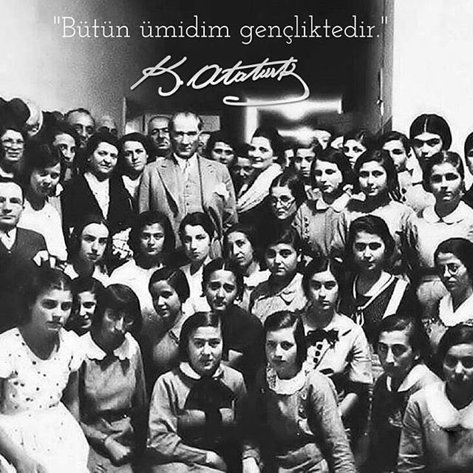

Okul/Kurum Bilgileri

İli: SAMSUN |  | İlçesi: İlkadım
Adres: | Fevzi Çakmak Mah., Gazi Ethem Paşa Blv No10, İlkadım/Samsun | Coğrafi Konum (link) | 41°16'34.7"N 36°19'48.7"E
Telefon  Numarası: | 03622335915 | Faks Numarası: | 03622313250
e- Posta Adresi: | 727837@meb.k12.tr | Web sayfası adresi: | http://samsunellinciyil.meb.k12.tr
Kurum Kodu: | 727837 | Öğretim Şekli: | Tam Gün

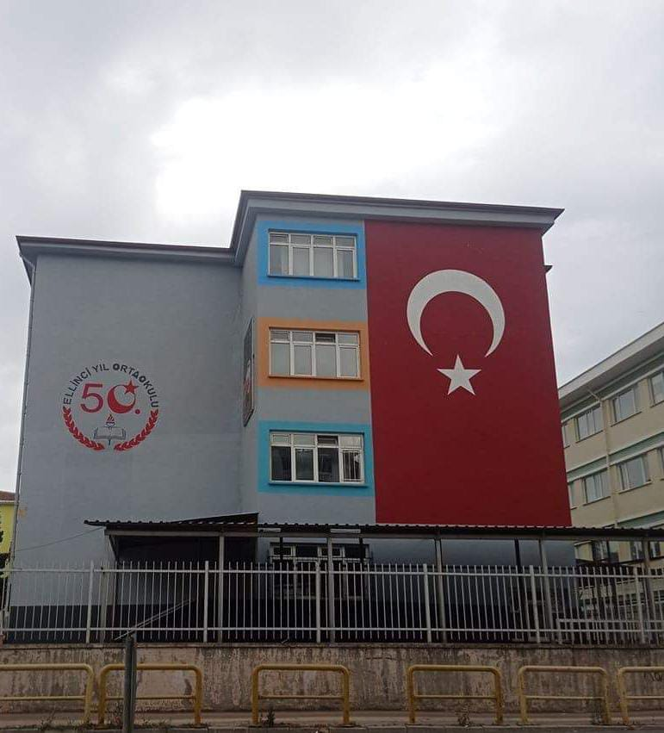

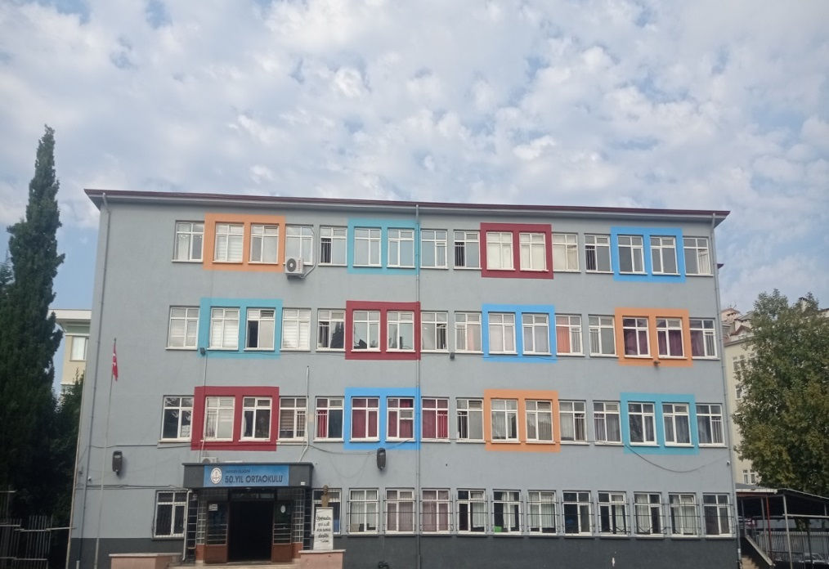

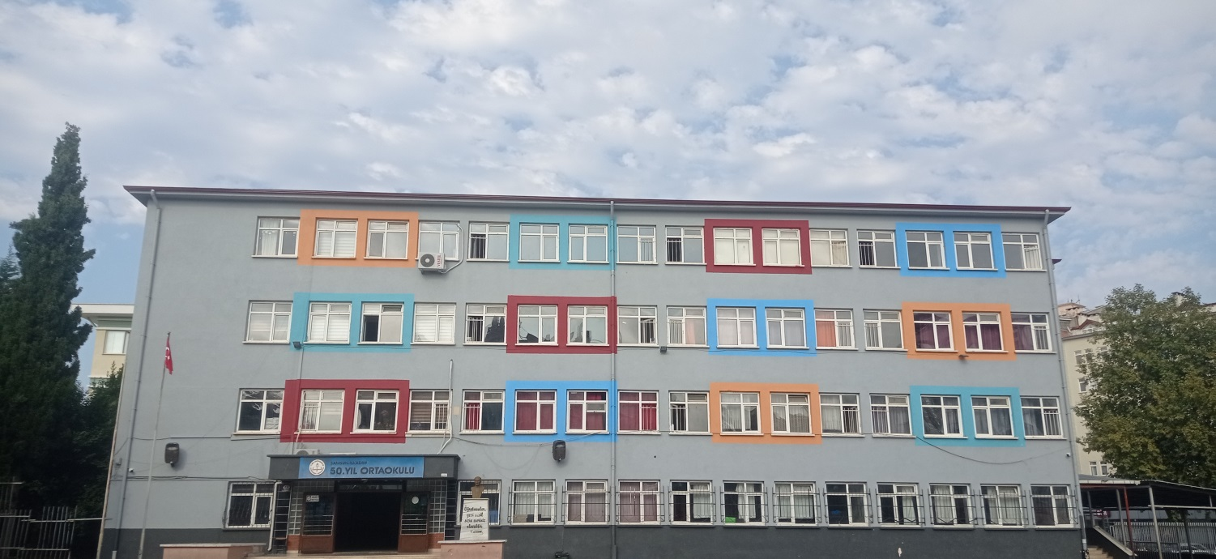

SUNUŞ

Eğitim, Türkiye'nin geleceğini şekillendiren en önemli unsurlardan biri olarak görülmekte ve bu farkındalıkla, ülkemizin her köşesinde üretken, eleştirel düşünebilen, iletişim becerileri güçlü ve iş birliğine açık nesillerin yetişmesi için yoğun bir çaba sarf ediyoruz. Eğitim sistemimizi, insanların iyi bir birey olmaları ve kendilerini keşfetmeleri için gerekli tüm koşulları içeren özgürleşme sürecine dönüştürmek için çalışmalarımızı sürdürüyoruz. Bu inançla, eğitim ve öğretimde bütün bireylerin nitelikli eğitime eriştiği bir eğitim sistemi oluşturmayı hedeflemekteyiz. Bütün çalışmalarımızı bu hedefe uygun olarak yürütmekte, eğitim politikalarımızı bu doğrultuda şekillendirmekteyiz.

Bu anlayış çerçevesinde; 2024-2028 dönemini kapsayan 50.Yıl Ortaokulu müdürlüğü Stratejik Planı hazırlanmış olup stratejik planlama uygulamaları ve stratejik yönetim kültürünün hâkim kılınması için katılımcı bir anlayış ile kurumumuzu ilgilendiren iç ve dış paydaşların da fikri alınarak bu plan oluşturulmuştur.
Stratejik Plan adından da anlaşılacağı üzere bir okulun amaç ve hedeflerine nasıl ulaşabileceğine dair plan ve stratejileri içeren bir belgedir. Okul gelişimine katkı sağlayan bir yol haritası niteliğinde olan stratejik plan; okul personelinin karar vermek, hedef belirlemek ve hedeflere ulaşmaktan sorumlu olmak gibi başarmaları gereken adımları olduğu anlamına gelir ve okula bağlılığı teşvik eder.
Stratejik yönetim süreci ise; bir okulun belirlediği amaç ve hedeflere ulaşması için gereken tüm adımların planlanması, analiz edilmesi, geliştirilmesi, izlenmesi ve değerlendirilmesi aşamasıdır. Bu süreç, okulun mevcut durumunu değerlendirerek stratejilerini belirlemesine, bu stratejileri uygulamasına ve ardından uygulanan yönetim stratejilerinin etkinliğini analiz etmesine yardımcı olur.
Stratejik planlama, bir kurumun uzun vadeli başarısı için kritik bir öneme sahiptir ve doğru uygulandığında, sağlam bir yol haritası sunar. Bu kapsamlı sürecin başarısında planlamada görev alan ekibin eksiksiz katılımı ve katkıları çok değerlidir. Fikirler, öneriler ve vizyon bugünkü başarının ve yarının hedeflerinin belirlenmesinde hayati bir rol oynamaktadır.
Ekip olarak, eğitim sistemimizi daha ileriye taşımayı ve öğrencilerimizin geleceğini daha parlak hale getirmeyi amaçlıyoruz.
Bu vesileyle planın hazırlanması aşamasında oldukça zorlu bir süreçte emeği geçen Stratejik Plan Hazırlama Ekibi’ne, katkıda bulunan öğretmen, öğrenci ve velilerimize teşekkür ederim.

Şükrü DİZEK
Okul Müdürü

İÇİNDEKİLER

- GİRİŞ VE STRATEJİK PLANIN HAZIRLIK SÜRECİ
  - Strateji Geliştirme Kurulu ve Stratejik Plan Ekibi
  - Planlama Süreci
- DURUM ANALİZİ
  - Kurumsal Tarihçe
  - Uygulanmakta Olan Planın Değerlendirilmesi
  - Mevzuat Analizi
  - Üst Politika Belgelerinin Analizi
  - Faaliyet Alanları ile Ürün ve Hizmetlerin Belirlenmesi
  - Paydaş Analizi
  - Kuruluş İçi Analiz
  - Çevre Analizi (PESTLE)
  - Güçlü ve Zayıf Yönler ile Fırsatlar ve Tehditler (GZFT) Analizi
  - Tespit ve İhtiyaçların Belirlenmesi
- GELECEĞE BAKIŞ
  - Misyon
  - Vizyon
  - Temel Değerler
- AMAÇ, HEDEF VE STRATEJİLERİN BELİRLENMESİ
  - Amaçlar ve Hedeflere İlişkin Mimari
  - Amaç-Hedef-Performans Gösterge Kartları
- MALİYETLENDİRME
- İZLEME VE DEĞERLENDİRME
- Tablo/Şekil/Grafikler/Ekler

GİRİŞ VE STRATEJİK PLANIN HAZIRLIK SÜRECİ

Strateji Geliştirme Kurulu ve Stratejik Plan Ekibi

50.Yıl Ortaokulu Müdürlüğünce Strateji Geliştirme Kurulu ve Stratejik Plan Ekibi aşağıdaki tabloda belirlenen kişilerce oluşturulmuştur.

Tablo 1. Strateji Geliştirme Kurulu ve Stratejik Plan Ekibi Tablosu
Strateji Geliştirme Kurulu Bilgileri |  | Stratejik Plan Ekibi Bilgileri
Adı Soyadı | Ünvanı | Adı Soyadı | Ünvanı
ŞÜKRÜ DİZEK | Okul Müdürü | CAHİDE YILMAZ KUŞOĞLU | 50.Yıl OrtaOkulu Müdürlüğü
YAŞAR YILMAZ | Okul Müdür Yardımcısı | EMRAH AYGÜN | 50.Yıl OrtaOkulu Müdürlüğü
YENER KARACAN | BT öğretmeni | ARZU AKTAŞ | 50.Yıl OrtaOkulu Müdürlüğü
FATMA AŞAR | Matematik Öğretmeni | Ayhan UZUN | 50.Yıl OrtaOkulu Müdürlüğü
AYSEL KURNAZ | Okul Aile Birliği Yönetim Kurulu Üye | Zeynep BİREL | 50.Yıl OrtaOkulu Müdürlüğü

Planlama Süreci:

Kamu idarelerine 2003 yılında kabul edilen 5018 sayılı Kamu Mali Yönetimi ve Kontrol Kanunun 9.maddesinde, kalkınma planları, programlar, ilgili mevzuat ve benimsedikleri temel ilkeler çerçevesinde geleceğe ilişkin misyon ve vizyonlarını oluşturmak, stratejik amaçlar ve hedefler saptamak, performanslarını önceden belirlenmiş olan göstergeler doğrultusunda ölçmek ve uygulamanın izleme ve değerlendirmesini yapmak amacıyla katılımcı yöntemlerle stratejik plan hazırlama görevi verilmiştir. Kamu idareleri bütçelerini, stratejik planlarında yer alan misyon, vizyon, stratejik amaç ve hedeflerle uyumlu ve performans esasına dayalı olarak hazırlarlar. Kamu idarelerinin bütçelerinin stratejik planlarda belirlenen performans göstergelerine uygunluğu ve idarelerin bu çerçevede yürütecekleri faaliyetler ile performans esaslı bütçelemeye ilişkin diğer hususları belirlemeye Maliye Bakanlığı yetkilidir.” Kamu idarelerinin planlı hizmet sunumu, politika geliştirme, belirlenen politikaları somut iş programlarına ve bütçelere dayandırma ile uygulamayı etkili bir şekilde izleme ve değerlendirmelerini sağlamaya yönelik olarak “stratejik planlama” temel bir araç olarak benimsenmiştir. Stratejik planlama; bir yandan kamu mali yönetimine etkinlik kazandırırken, diğer yandan kurumsal kültür ve kimliğin gelişimine ve güçlendirilmesine destek olacaktır.

2024-2028 dönemi stratejik plan hazırlanma süreci Strateji Geliştirme Kurulu ve Stratejik Plan Ekibi’nin oluşturulması ile başlamıştır. Ekip tarafından oluşturulan çalışma takvimi kapsamında ilk aşamada durum analizi çalışmaları yapılmış ve durum analizi aşamasında, paydaşlarımızın plan sürecine aktif katılımını sağlamak üzere paydaş anketi, toplantı ve görüşmeler yapılmıştır. Durum analizinin ardından geleceğe yönelim bölümüne geçilerek okulumuzun/kurumumuzun amaç, hedef, gösterge ve stratejileri belirlenmiştir.

Bu çalışmalar doğrultusunda merkezimiz stratejik planı hazırlanmıştır. Stratejik Plan'da belirlenen hedeflerimizi ne ölçüde gerçekleştirdiğimiz, yani izleme ve değerlendirme altı aylık periyotlar halinde yapılacak ve ikinci yılın sonunda eğer gerekli görülüyorsa hedeflerde revizeye gidilecektir. Okulumuzun 2024–2028 yıllarını kapsayan stratejik planı 3 tema 5 stratejik hedef, 6 performans göstergesi ve 17 stratejiden oluşmaktadır.

DURUM ANALİZİ

Stratejik planlama sürecinin ilk adımı olan durum analizi, merkezimizin “neredeyiz?” sorusuna cevap vermektedir. Merkezimizin geleceğe yönelik amaç, hedef ve stratejiler geliştirebilmesi için öncelikle mevcut durumda hangi kaynaklara sahip olduğu ya da hangi yönlerinin eksik olduğu ayrıca, merkezimizin kontrolü dışındaki olumlu ya da olumsuz gelişmelerin neler olduğu değerlendirilmiştir. Dolayısıyla bu analiz, merkezimizin kendisini ve çevresini daha iyi tanımasına yardımcı olacak ve stratejik planın sonraki aşamalarından daha sağlıklı sonuçlar elde edilmesini sağlayacaktır.
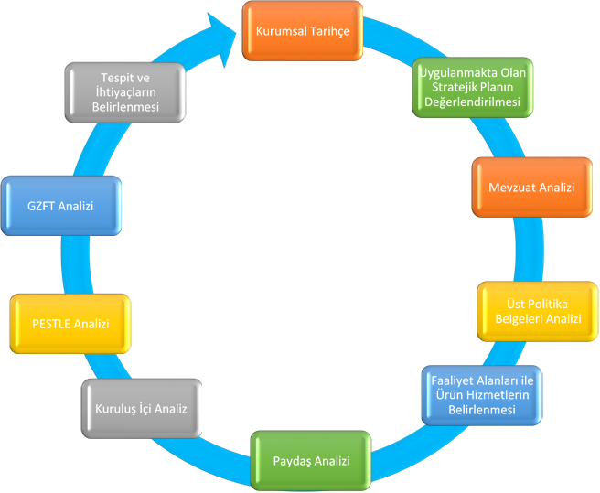
Durum analizi bölümünde, aşağıdaki hususlarla ilgili analiz ve değerlendirmeler yapılmıştır;
- Kurumsal tarihçe
- Uygulanmakta olan planın değerlendirilmesi
- Mevzuat analizi
- Üst politika belgelerinin analizi
- Faaliyet alanları ile ürün ve hizmetlerin belirlenmesi
- Paydaş analizi
- Kuruluş içi analiz
- Dış çevre analizi (Politik, ekonomik, sosyal, teknolojik, yasal ve çevresel analiz)
- Güçlü ve zayıf yönler ile fırsatlar ve tehditler (GZFT) analizi
- Tespit ve ihtiyaçların belirlenmesi

Kurumsal Tarihçe

Okulun Tarihçesi

Okulumuz; Cumhuriyetimizin 50. kuruluş yıldönümünde açıldığından 50.yıl ilköğretim okulu adını almıştır.
1973 yılından 1999 yılına kadar zemin+1 kat ve 12 derslikli bir okul olarak eğitim-öğretimine devam eden okul binası 1999-2000 yıllarında zemin+3 kat ve 21 derslikli olarak yeniden yapılandırılmıştır.

YAPISI;

Okul binası dikdörtgen şeklinde olup zemin katla beraber 4 katlıdır. Fevzi Çakmak Mahallesi Gazi Ethem Paşa bulvarı üzerindedir. Samsun Okullar Bölgesinde yer alır. Geniş bir bahçeye sahiptir. 2000 Yılında yeni bina açılmıştır.

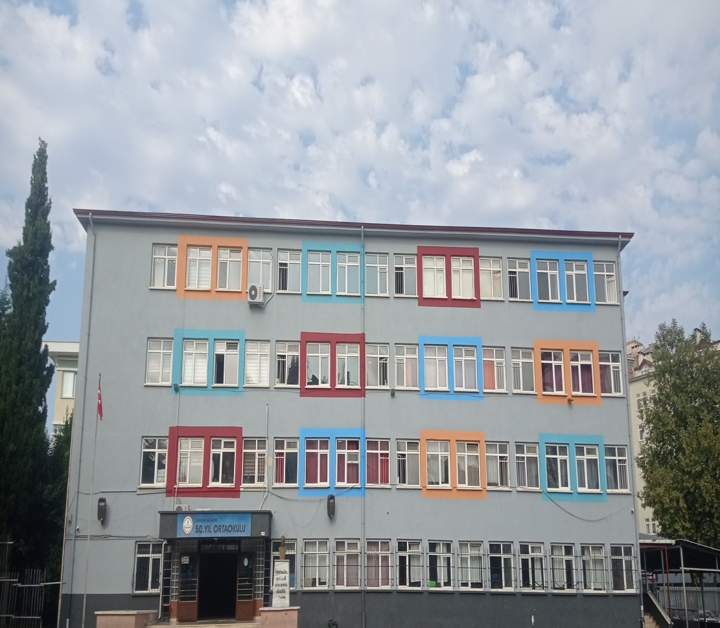

Uygulanmakta Olan Stratejik Planın Değerlendirilmesi

Merkezimize dair daha önce uygulanmış olan 2019-2023 stratejik planında 3 tema 5 stratejik hedef, 6 performans göstergesi ve 17 strateji maddesi bulunmaktadır. İlgili plan kendi dönemi dahilinde başarıyla uygulanmış ve uygulanması aşamasında zorluk çekilen kısımlar ve başarıyla tamamlanan göstergeler aşağıda belirtilmiştir.
Çalışan personellerden yıl içerisinde en az bir hizmet içi eğitime katılan öğretmen oranı göstergesinde merkezimizin nihai hedefi (2023) %80 iken gerek bakanlığımızın gerekse il ve ilçe milli eğitim müdürlüklerimizin uyguladığı politikalar neticesinde bu oran başarıyla yakalanmış, en az bir hizmet içi eğitim alan öğretmen oranı %100’e ulaşmıştır. Bununla birlikte en az 20 gün ve üzeri devamsızlık yapan öğrenci oranı göstergesinin nihai hedefi %5 iken bu oran yakalanamamıştır. Bunun en önemli sebebinin de yabancı uyruklu öğrencilerin çokluğu ve okul bölgesinin sosyal yapısı,

Yasal Yükümlülükler ve Mevzuat Analizi

Milli Eğitim Müdürlüğü T.C Anayasası çerçevesinde yürüttüğü faaliyetler ve sunduğu hizmetler aşağıda bazıları yazılı Kanun ve Yönetmeliklerde belirtilmiştir. Kurumun yetki, görev ve sorumlulukları MEB Milli Eğitim Müdürlükleri Yönetmeliğinde açıklanmıştır. Müdürlüğümüz öncelikle bu mevzuat çerçevesinde eğitim öğretim, proje üretme gibi faaliyetlerinde bulunmaktadır. Aşağıda kurumumuzun stratejik planının oluşmasında yasal sınırlarının çizilmesi adına incelenen mevzuata dair bilgiler tablolar halinde verilmiştir.
Faaliyetlerin Esas Alındığı Bazı Kanunlar Şunlardır:

KANUN
Tarih | Sayı | No | Adı
23/07/1965 | 12056 | 657 | Devlet Memurları Kanunu
24/10/2003 | 25269 | 4982 | Bilgi Edinme Hakkı Kanunu
24/06/1973 | 14574 | 1739 | Milli Eğitim Temel Kanunu
12/05/1992 | 21226 | 3797 | Milli Eğitim Bakanlığının Teşkilat ve Görevleri Hakkında Kanun
24/12/2003 | 25326 | 5018 | Kamu Mali Yönetimi ve Kontrol Kanunu
12/01/1961 | 10705 | 222 | İlköğretim ve Eğitim Kanunu
19/06/1986 | 19139 | 3308 | Mesleki Eğitim Kanunu
14/02/2022 | 31750 | 7354 | Öğretmenlik Meslek Kanunu
19/06/1986 | 19139 | 3308 | Meslekî Eğitim Kanunu

Kurum Müdürlüklerinin Faaliyet Alanlarıyla İlgili Bazı Yönetmelikler:

YÖNETMELİK
Yayımlandığı Resmi Gazete/Tebliğler Dergisi |  | Adı
Tarih | Sayı
17/04/2015 | 29329 | Milli Eğitim Bakanlığı Öğretmen Atama ve Yer Değiştirme Yönetmeliği
27/06/1983 | 18090 | Aday Memurların Yetiştirilmesine Dair Genel Yönetmelik
27/10/1971 | 13999 | Devlet Binaları İşletme, Bakım, Onarım Yönetmeliği
26/07/2014 | 29072 | Milli Eğitim Bakanlığı Okul Öncesi Eğitim ve İlköğretim Kurumları Yönetmeliği
09/02/2012 | 28199 | Milli Eğitim Bakanlığı Okul Aile Birliği Yönetmeliği
28/08/2007 | 26627 | Okul Servis Araçları Yönetmeliği
01/10/1981 | 17475 | Ulusal Bayramlarda Yapılacak Törenler Yönetmeliği
03/06/1991 | 20890 | Disiplin Amirleri Yönetmeliği
11/03/2022 | 31775 | Millî Eğitim Bakanlığı Personeli Hizmet İçi Eğitim Yönetmeliği
14/08/2020 | 31213 | Millî Eğitim Bakanlığı Rehberlik ve Psikolojik Danışma Hizmetleri Yönetmeliği
23/01/2021 | 31373 | Millî Eğitim Bakanlığı Döner Sermaye İşletmeleri Yönetmeliği
29/05/2021 | 31469 | Millî Eğitim Bakanlığı Öğretmenevi ve Akşam Sanat Okulları Yönetmeliği
08/06/2017 | 30090 | Millî Eğitim Bakanlığı Eğitim Kurumları Sosyal Etkinlikler Yönetmeliği

Kurum Müdürlüklerinin Faaliyet Alanlarıyla İlgili Bazı Yönergeler:

YÖNERGE
Yayın |  | Adı
Tarih | Sayı
13/02/2001 | 17730 | Milli Eğitim Bakanlığı İzin Yönergesi
26/08/2014 | 3557646 | Milli Eğitim Bakanlığı Okul Öncesi ve İlköğretim Kurumları Yönergesi
25/12/2014 | 6928377 | Okul Öncesi Eğitim ve İlköğretim Kurumları Standartları Uygulama Yönergesi
29/01/2024 | 95373735 | Millî Eğitim Bakanlığı Sosyal Sorumluluk Programı ve Hayat Boyu Öğrenme/Sertifikasyon Uygulama Yönergesi (Ortaöğretim Genel Müdürlüğü)
11/10/2023 | 86847281 | Millî Eğitim Bakanlığı Yazılı ve Uygulamalı Sınavlar Yönergesi  (Ölçme, Değerlendirme ve Sınav Hizmetleri Genel Müdürlüğü)
09/05/2022 | 49207871 | Millî Eğitim Bakanlığı İlkokullarda Yetiştirme Programı Yönergesi  (Temel Eğitim Genel Müdürlüğü)
13/05/2022 | 49594775 | Öğretmenlik Kariyer Basamakları Mesleki Gelişim Çalışmaları ve Eğitim Programına İlişkin Yönerge (Öğretmen Yetiştirme ve Geliştirme Genel Müdürlüğü)
01/12/2022 | 64832509 | Millî Eğitim Bakanlığı Bilim ve Sanat Merkezleri Yönergesi  (Özel Eğitim ve Rehberlik Hizmetleri Genel Müdürlüğü)
23/12/2021 | 39718138 | Millî Eğitim Bakanlığı Mesleki ve Teknik Eğitim Genel Müdürlüğü İç Hizmet Yönergesi (Meslekî ve Teknik Eğitim Genel Müdürlüğü)
17/02/2022 | 43714638 | Millî Eğitim Bakanlığı Öğretmen Yetiştirme ve Geliştirme Genel Müdürlüğü Çalışma Yönergesi (Öğretmen Yetiştirme ve Geliştirme Genel Müdürlüğü)
28/02/2022 | 2773 | Millî Eğitim Bakanlığı Öğretmenevi ve Akşam Sanat Okulları Uygulama Yönergesi  (Destek Hizmetleri Genel Müdürlüğü)
21/01/2020 | 1563891 | Millî Eğitim Bakanlığı Sosyal Etkinlik İzinleri Yönergesi  (Ortaöğretim Genel Müdürlüğü

Üst Politika Belgeleri Analizi
Üstte incelenen mevzuat analizine göre bakanlığımızın takip ettiği üst politika belgeleri de incelenmiştir. Bu kapsamda ürünler, faaliyet alanları ve sunulan hizmetler bağlamında aşağıda belirlenen üst politika belgelerinden faydalanılmıştır.

Üst Politika Belgesi | İlgili Bölüm/Referans | Verilen Görevler/İhtiyaçlar
12. Kalkınma Planı | * Madde 3. 2  * Madde 3. 3  * Madde 3. 4  * Madde 3. 5 | 5 yıllık hedefleri içeren Stratejik Plan hazırlanması.
Cumhurbaşkanlığı Yıllık Programı (2024) | * Madde 2. 2  * Madde 2. 3  * Madde 2. 4  * Madde 2. 5 | 5 yıllık hedefleri içeren Stratejik Plan hazırlanması.
Orta Vadeli Program 2024-2026 | TÜMÜ | 5 yıllık hedefleri içeren Stratejik Plan hazırlanması.
5018 sayılı Kamu Mali Yönetimi ve Kontrol Kanunu | Madde 9  Madde 14 | Kurum Faaliyetlerinde bütçenin etkin ve verimli kullanımı Stratejik Plan Hazırlama Performans Programı Hazırlama Faaliyet Raporu Hazırlama
Millî Eğitim Bakanlığı 2024-2028 Strateji Planı | TÜMÜ | 5 yıllık hedefleri içeren Stratejik Plan hazırlanması.
Samsun İl Millî Eğitim Müdürlüğü 2024-2028 Stratejik Planı | TÜMÜ | 5 yıllık hedefleri içeren Stratejik Plan hazırlanması.
İlkadım İlçe Millî Eğitim Müdürlüğü 2024-2028 Stratejik Planı | TÜMÜ | - yıllık hedefleri içeren Stratejik Plan hazırlanması.

Faaliyet Alanları ve Ürün Hizmet Çizelgesinin Belirlenmesi
Mevzuat analizi çıktıları dolayısıyla görev ve sorumluluklar dikkate alınarak kurumumuzun sunduğu temel ürün ve hizmetler belirlenmiş, belirlenen ürün ve hizmetler Tablo 3’te belirtildiği gibi belirli faaliyet alanları altında belirtilmiştir.

Tablo 3. Faaliyet Alanlar/Ürün ve Hizmetler Tablosu
Faaliyet Alanı | Ürün/Hizmetler
Öğretim-eğitim faaliyetleri | Öğrenci İşleri  Kayıt-nakil işleri  Devam-devamsızlık  Sınıf geçme  Sınav hizmetleri  Okulda teknolojik altyapı çalışmalarını düzenleme  Anma ve kutlama programlarının yürütülmesi  Yarışmaların düzenlenmesi ve değerlendirilmesi Sosyal, kültürel, sportif etkinliklerle ilgili organizasyonlar  Öğrencileri sınavlara hazırlama ve yetiştirme kurs işlemleri
Rehberlik faaliyetleri | Eğitsel Rehberlik  Mesleki Rehberlik  Kişisel Rehberlik  Oryantasyon  Aile rehberliği
Sosyal faaliyetler | Kutlama Programları  Satranç  Yarışmalar  Kültürel geziler  Kermes ve şenlikler  Piknikler  Sosyal kulüp ve toplum hizmeti çalışmaları
Sportif faaliyetler | İl – İlçe Genelinde düzenlenen müsabakalar  Futbol  Voleybol  judo  Bocce  Badminton  Masa Tenisi  Okul Sporları
Kültürel ve sanatsal faaliyetler | Geziler  Halk oyunları  Koro  Sergiler  Tiyatro  Yazarlarla Buluşma Etkinlikleri
İnsan kaynakları faaliyetleri (mesleki gelişim faaliyetleri, personel etkinlikleri…) | Mesleki Çalışmalar  Hizmetiçi Eğitimler  Öğretmenlerin Mesleki Gelişimi  Okul Temelli Mesleki Gelişim Faaliyetleri  Öğretmen Bilişim Ağı  Mahalli Hizmet İçi Eğitimler  Aday Öğretmenlik  Mentorluk ve Koçluk  Ulusal ve Uluslararası İyi Uygulama Örnekleri  Personel Ödül Yönetimi  Okul Yöneticilerinin Mesleki Gelişimi  Öğretmen Bilişim Ağı  Mahalli Hizmet İçi Eğitimler  Mentorluk ve Koçluk  Ulusal ve Uluslararası İyi Uygulama Örnekleri  Destek Personelinin Mesleki Gelişimi  Motivasyon  İş Doyumu  Oryantasyon
Okul aile birliği faaliyetleri | Aile birliği toplantıları  Aynî ve nakdî bağış, hibe kabul işlemleri
Öğrencilere yönelik faaliyetler | Destekleme ve Yetştirme Kursları  Tamamlayıcı Kurslar  Rehberlik faaliyetleri  Özel eğitime ihtiyaç duyan bireylerin erişimi  Destekleme ve yetiştirme kurslarına katılım ve devam  Özel politika gerektiren grupların eğitim ve öğretime erişimi (göçmenler, romanlar, mevsimlik tarım işçilerinin çocuklarının eğitimi vd.)  Uzaktan eğitim faaliyetlerine katılım  Bir üst öğrenime geçiş  Mezuniyet oranı
Ölçme değerlendirme faaliyetleri | Samgis  Okul Sınavları  Ulusal Sınavlar  Ulusal ve Uluslararası Faaliyetlerde Alınan Dereceler
Öğrenme ortamlarına yönelik faaliyetler | Atölye Donatımları  Derslik Çalışması  Okul Bahçesi Düzenleme  Dijital öğrenme araçları  Gün ışığı aydınlatma lambaları  Sınıf havalandırmaları
Ders dışı faaliyetler | Egzersiz  Kulüp faaliyetleri  Gezi, Fuar ve Gözlem Faaliyetleri  Sosyal Sorumluluk Faaliyetleri  Bölgesel (yerel), Ulusal ve Uluslararası Proje, Yarışma vb. Etkinliklere Katılım

Paydaş Analizi
Paydaş analizi katılımcılığı sağlamanın en önemli aracıdır. İdarenin etkileşim içerisinde olduğu tarafların stratejik planla ilgili görüşlerin dikkate alınması, okul/kurum hizmetlerinden yararlananların ihtiyaçları doğrultusunda şekillendirilmesi ile stratejik planın paydaşlar tarafından sahiplenilmesini ve başarı düzeyinin arttırılmasını sağlar. Eğitim açısından paydaş, bir okulun veya kurumun ürün ve hizmetleriyle ilgisi olan, kurumumuzdan doğrudan veya dolaylı, olumlu ya da olumsuz yönde etkilenen veya okul ve kurumu etkileyen tüm tarafları içerir. Her bir paydaşın rolü kurumumuzun gelişimi için çok önemlidir. Aşağıda etki önem matrisine de değinilerek kurumumuzun iç-dış paydaş tablosu hazırlanmıştır.

SIRA NO | PAYDAŞLAR | Paydaş Türü
 |  | Lider | Çalışanlar | Müşteri | Temel  Ortak | Stratejik  Ortak | Tedarikçi
1 | Milli Eğitim Bakanlığı | X |  |  | X |  | X
2 | Temel Eğitim Genel Müdürlüğü | X |  |  | X |  | X
3 | Samsun Valiliği | X |  |  | X
4 | Samsun İl Milli Eğitim Müdürlüğü | X |  |  |  | X
5 | İlkadım Belediyesi | X |  |  |  |  | X
6 | İlkadım İlçe Milli Müdürlüğü | X |  |  | X | X | X
7 | İlkadım Kaymakamlığı | X |  |  | X | X | X
8 | İlkadım Mal Müdürlüğü |  |  |  |  |  | X
9 | İlkadım İlçe Sağlık Müdürlüğü |  |  |  |  |  | X
10 | İlkadım İlçe Emniyet Müdürlüğü |  |  |  |  |  | X
11 | Okul Müdürü | X |  |  |  | X | X
12 | Öğretmenler |  | X |  | X |  | X
13 | Çalışan Personeller |  | X |  | X
14 | Öğrenciler |  |  | X
15 | Veliler |  |  | X |  | X | X
16 | Okul Aile Birliği |  |  |  |  | X | X
17 | Okul Servis Firmaları |  |  |  |  |  | X
18 | Kırtasiyeler |  |  |  |  |  | X
19 | Kültür Merkezleri |  |  |  |  |  | X
20 | Liseler |  |  |  |  |  | X
21 | Mahalle Muhtarı |  |  |  |  |  | X

SIRA NO | PAYDAŞLAR | PAYDAŞ TÜRÜ | Paydaşın  Kurum Faaliyetlerini Etkileme  Derecesi | Paydaşın Taleplerine Verilen Önem | Sonuç
Tam 5" "Çok 4", "Orta
3", "Az 2", "Hiç 1"
 |  |  | 1.2.3 İzle  4,5  Bilgilendir | 1.2.3 gözet  4,5 Birlikte  Çalış
1 | Milli Eğitim Bakanlığı | Üst Kurum- Lider- DIŞ PAYDAŞ | 5 | 5 | Bilgilendir-Birlikte  Çalış
2 | Temel Eğitim Genel Müdürlüğü | İdari Lider- DIŞ PAYDAŞ | 5 | 5 | Bilgilendir-Birlikte  Çalış
3 | Samsun Valiliği | Amir-Lider- DIŞ PAYDAŞ | 5 | 5 | Bilgilendir-Birlikte  Çalış
4 | Samsun İl Milli Eğitim  Müdürlüğü | İşbirliği-Lider- DIŞ PAYDAŞ | 5 | 5 | Bilgilendir-Birlikte  Çalış
5 | İlkadım Belediyesi | Amir-Lider- DIŞ PAYDAŞ | 3 | 3 | Bilgilendir-Birlikte  Çalış
6 | İlkadım İlçe Milli Eğitim Müdürlüğü | Temel Ortak-Lider - DIŞ PAYDAŞ | 5 | 5 | Bilgilendir-Birlikte  Çalış
7 | İlkadım Kaymakamlığı | Hizmet Veren-Lider- DIŞ PAYDAŞ | 5 | 5 | Bilgilendir-Birlikte  Çalış
8 | İlkadım Mal  Müdürlüğü | Hizmet Alan- DIŞ PAYDAŞ | 5 | 5 | Bilgilendir-Birlikte  Çalış
9 | İlkadım İlçe Sağlık Müdürlüğü | Hizmetten Etkilenen- DIŞ PAYDAŞ | 3 | 3 | Bilgilendir-Birlikte  Çalış
10 | İlkadım İlçe Emniyet  Müdürlüğü | İşbirliği- DIŞ PAYDAŞ | 2 | 2 | Bilgilendir-Birlikte  Çalış
11 | Okul Müdürü | Tedarikçi-  İÇ PAYDAŞ | 5 | 5 | İzle Gözet
12 | Öğretmenler | Eğitim Ve Yer-  İÇ PAYDAŞ | 5 | 5 | Bilgilendir-Birlikte  Çalış
13 | Çalışan Personeller | İşbirliği, Tedarikçi-  İÇ PAYDAŞ | 5 | 5 | Bilgilendir-Birlikte  Çalış
14 | Öğrenciler | Hizmet Alan İşbirliği- İÇ PAYDAŞ | 5 | 5 | İzle-Birlikte Çalış
15 | Veliler | İşbirliği, Tedarikçi- İÇ PAYDAŞ | 4 | 4 | Bilgilendir-Birlikte  Çalış
16 | Okul Aile Birliği | İşbirliği-  İÇ PAYDAŞ | 5 | 5 | Bilgilendir-Birlikte  Çalış
17 | Okul Servis Firmaları | Tedarikçi, İşbirliği-  DIŞ PAYDAŞ | 3 | 3 | İzle –Gözet
18 | Kırtasiyeler | Tedarikçi, İşbirliği- DIŞ PAYDAŞ | 1 | 2 | İzle -Gözet
19 | Kültür Merkezleri | Tedarikçi, İşbirliği-  DIŞ PAYDAŞ | 2 | 2 | İzle -Gözet
20 | Mahalle Muhtarı | İşbirliği-  DIŞ PAYDAŞ | 2 | 2 | İzle -Gözet
21 | Diğer Kurumlar | Tedarikçi-  DIŞ PAYDAŞ | 3 | 3 | İzle -Gözet

Üstte belirtilen iç paydaş, dış paydaş, etki-önem matrislerinden sonra merkezimizi doğrudan ilgilendiren paydaşlarımıza yönelik paydaş anketi geliştirilmiş ve uygulanmıştır. Bu anket özellikle paydaşlarımızın merkezimizin faaliyetlerini nasıl değerlendirdiğine ilişkin görüşlerini içeren öğrenci-öğretmen-veli anket çalışmalarından oluşmakta olup ilgili ankete 288 öğrenci-220 veli-20 öğretmen katılmıştır. Anket çevrimiçi platform üzerinden uygulanmış ve 50.Yıl Ortaokulu Stratejik plan Ekibi tarafından değerlendirilmiştir. Merkezimiz öğrenci, veli ve öğretmenlerine uygulanan ankete ilişkin sonuçlar aşağıdaki tablolarda belirtilmiştir.

Ek-1 Paydaş Anketleri

Öğrenci Anketi Sonuçları:
Okulumuzda toplam 810 öğrenci öğrenim görmektedir. Google formstan yaptığımız ankete göre;

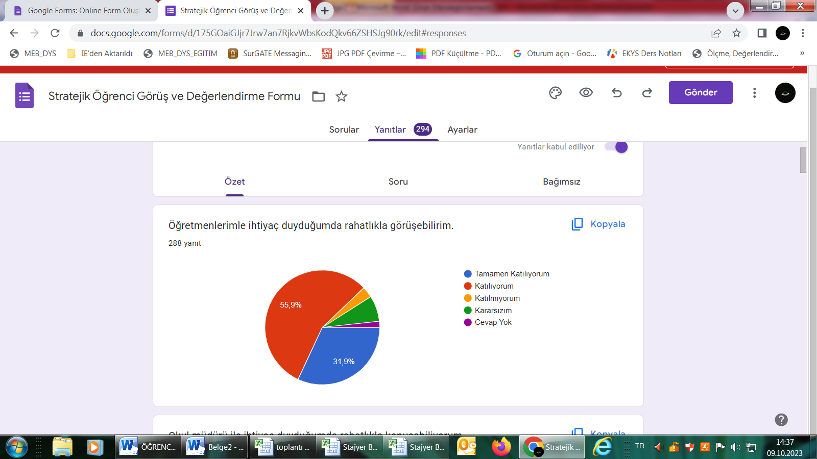
Şekil 2a: Öğrencilerin Ulaşılabilirlik Düzeyi
“Şekil 2a da belirtilen sorumuza” ;ankete katılan öğrencilerin %87’si Tamamen Katılıyorum ve Katılıyorum yönünde görüş belirtmişlerdir.

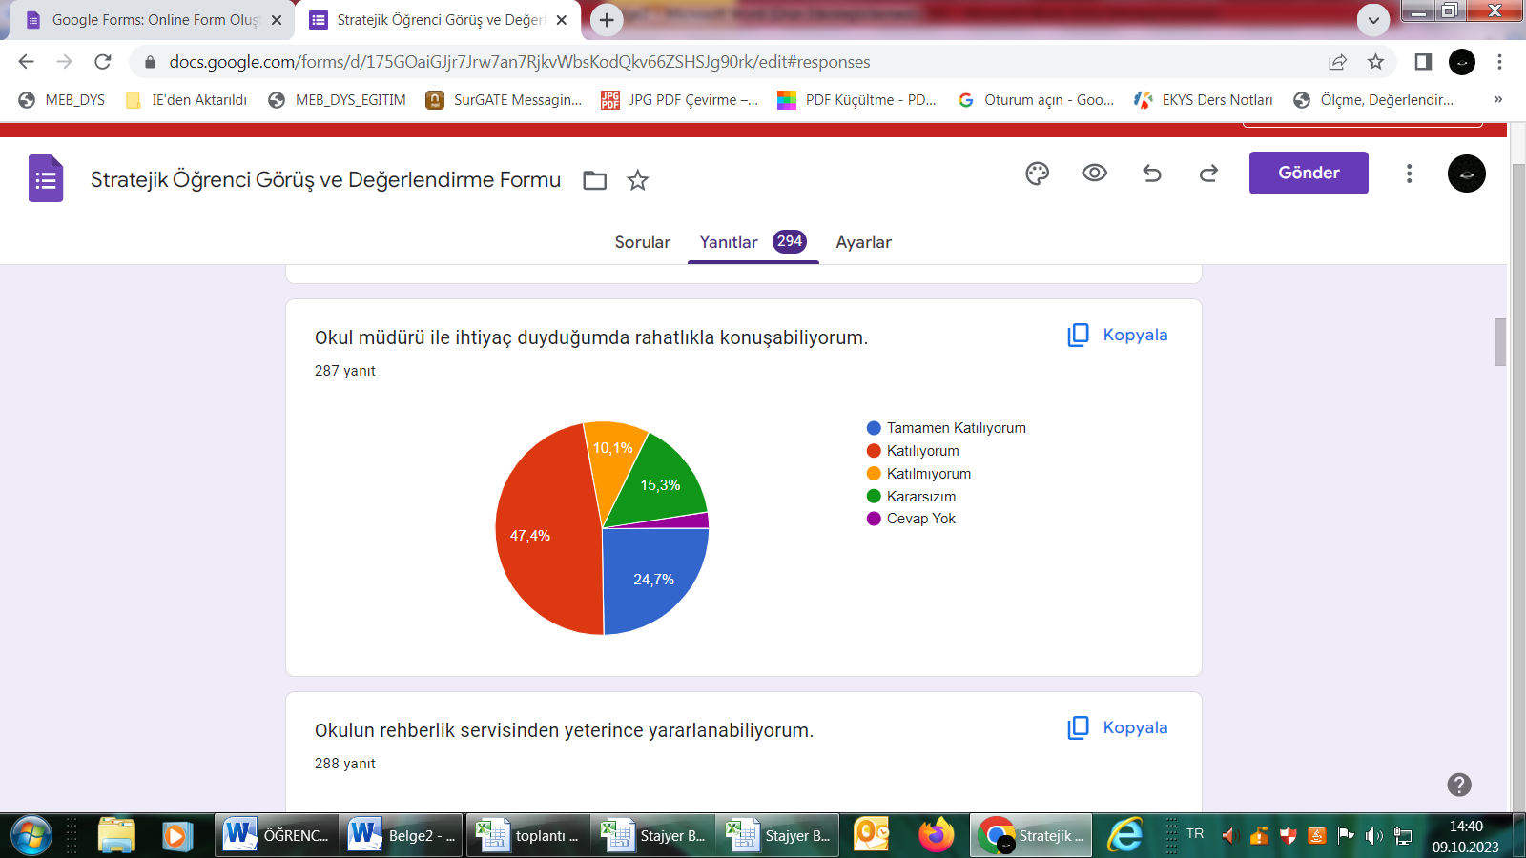

Şekil 2b: Öğrencilerin Ulaşılabilirlik Düzeyi
“Şekil 2b da belirtilen sorumuza” ;ankete katılan öğrencilerin %72’si Tamamen Katılıyorum ve Katılıyorum yönünde görüş belirtmişlerdir
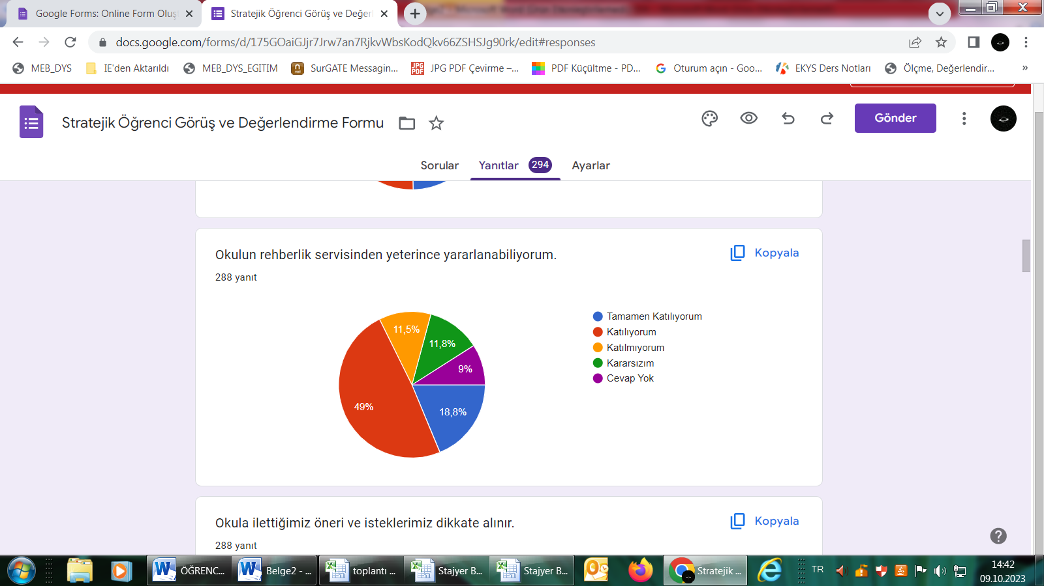

Şekil 2c: Öğrencilerin Ulaşılabilirlik Düzeyi
“Şekil 2c de belirtilen sorumuza” ankete katılan öğrencilerin %67’si Tamamen Katılıyorum ve Katılıyorum yönünde görüş belirtmişlerdir.

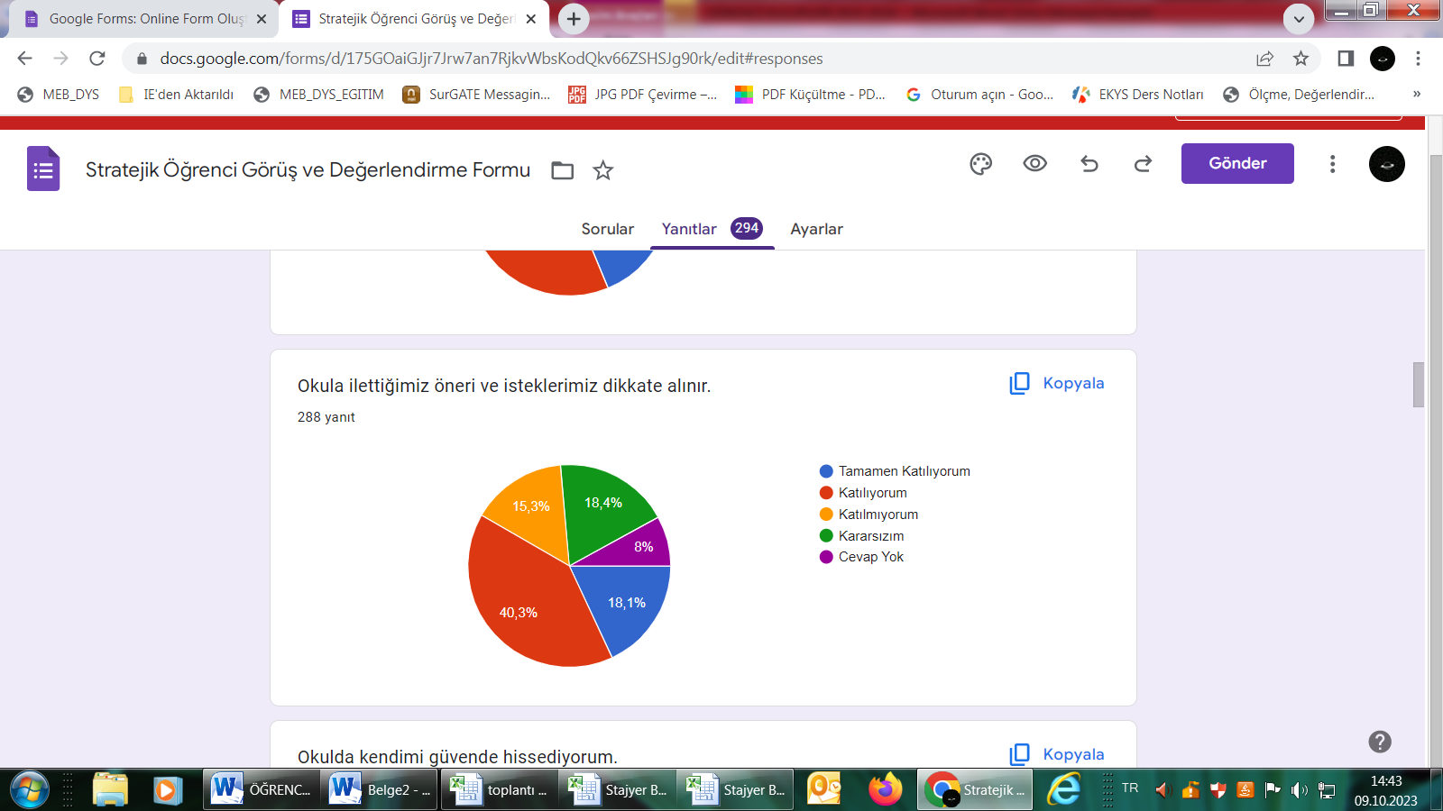

Şekil 2d: Öğrencilerin Ulaşılabilirlik Düzeyi
“Şekil 2d de belirtilen sorumuza “ ankete katılan öğrencilerin %58’i Tamamen Katılıyorum ve Katılıyorum yönünde görüş belirtmişlerdir.

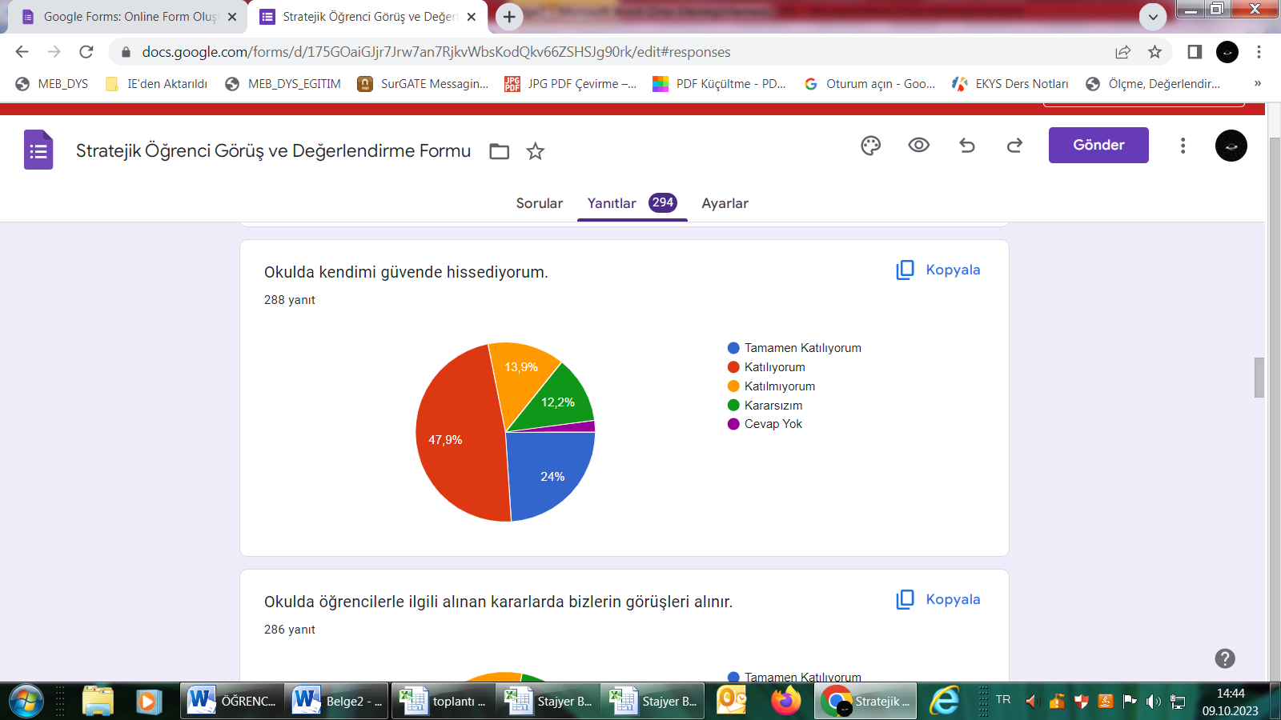
Şekil 2e: Öğrencilerin Ulaşılabilirlik Düzeyi
“Şekil 2e de belirtilen sorumuza” ankete katılan öğrencilerin %71’i Tamamen Katılıyorum ve Katılıyorum yönünde görüş belirtmişlerdir.

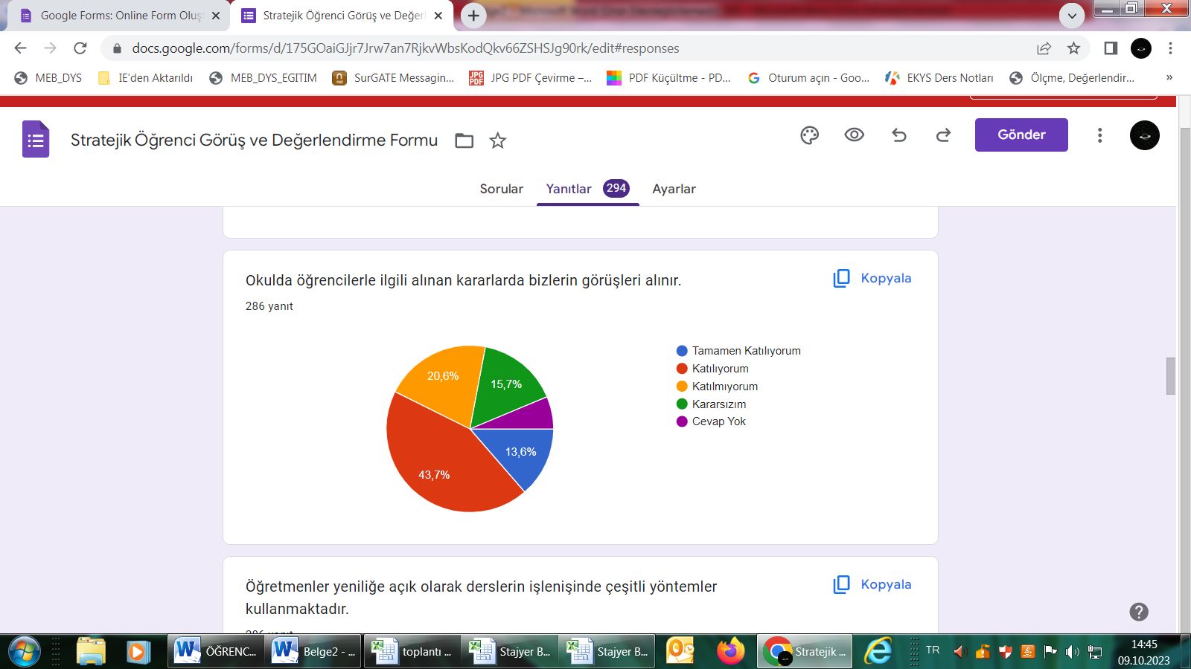

Şekil 2f: Öğrencilerin Ulaşılabilirlik Düzeyi
“Şekil 2f de belirtilen sorumuza” ankete katılan öğrencilerin %57’si Tamamen Katılıyorum ve Katılıyorum yönünde görüş belirtmişlerdir.

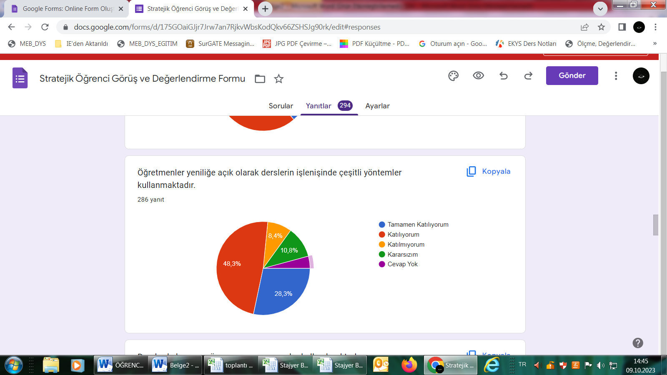
Şekil 2g: Öğrencilerin Ulaşılabilirlik Düzeyi
“Şekil 2g de belirtilen sorumuza” ankete katılan öğrencilerin %76’sı Tamamen Katılıyorum ve Katılıyorum yönünde görüş belirtmişlerdir.

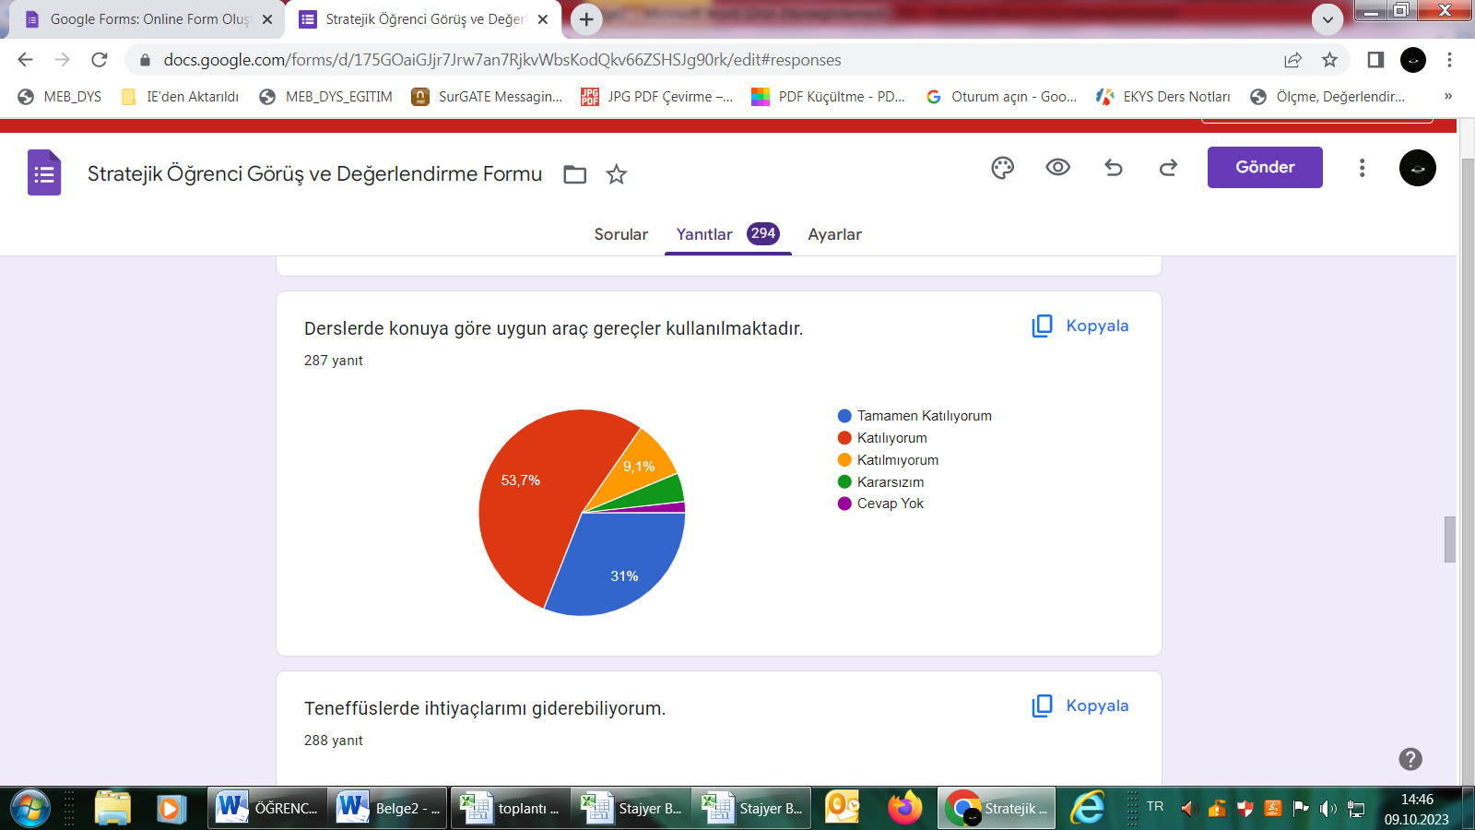

Şekil 2h: Öğrencilerin Ulaşılabilirlik Düzeyi
“Şekil 2h de belirtilen sorumuza” ankete katılan öğrencilerin %84’ü Tamamen Katılıyorum ve Katılıyorum yönünde görüş belirtmişlerdir.
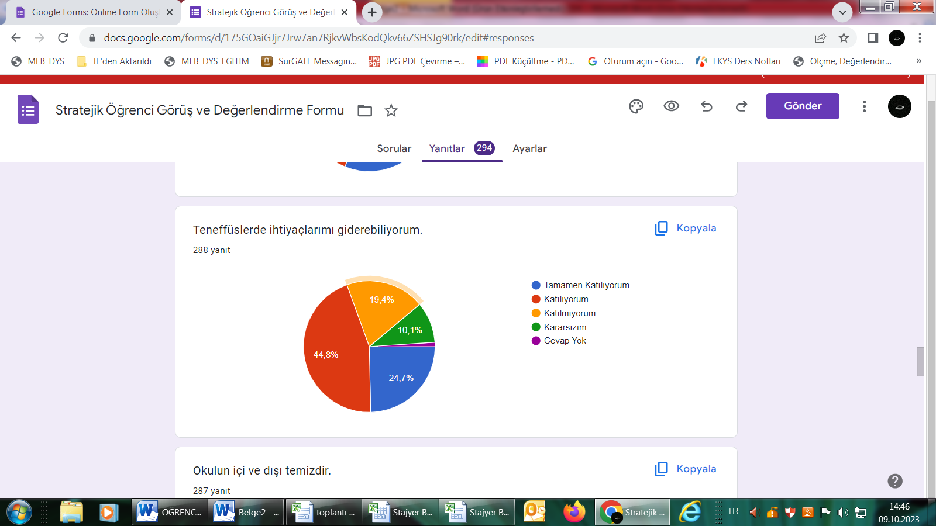
Şekil 2ı: Öğrencilerin Ulaşılabilirlik Düzeyi
“Şekil 2ı da belirtilen sorumuza” ankete katılan öğrencilerin %69 ‘u Tamamen Katılıyorum ve Katılıyorum yönünde görüş belirtmişlerdir.

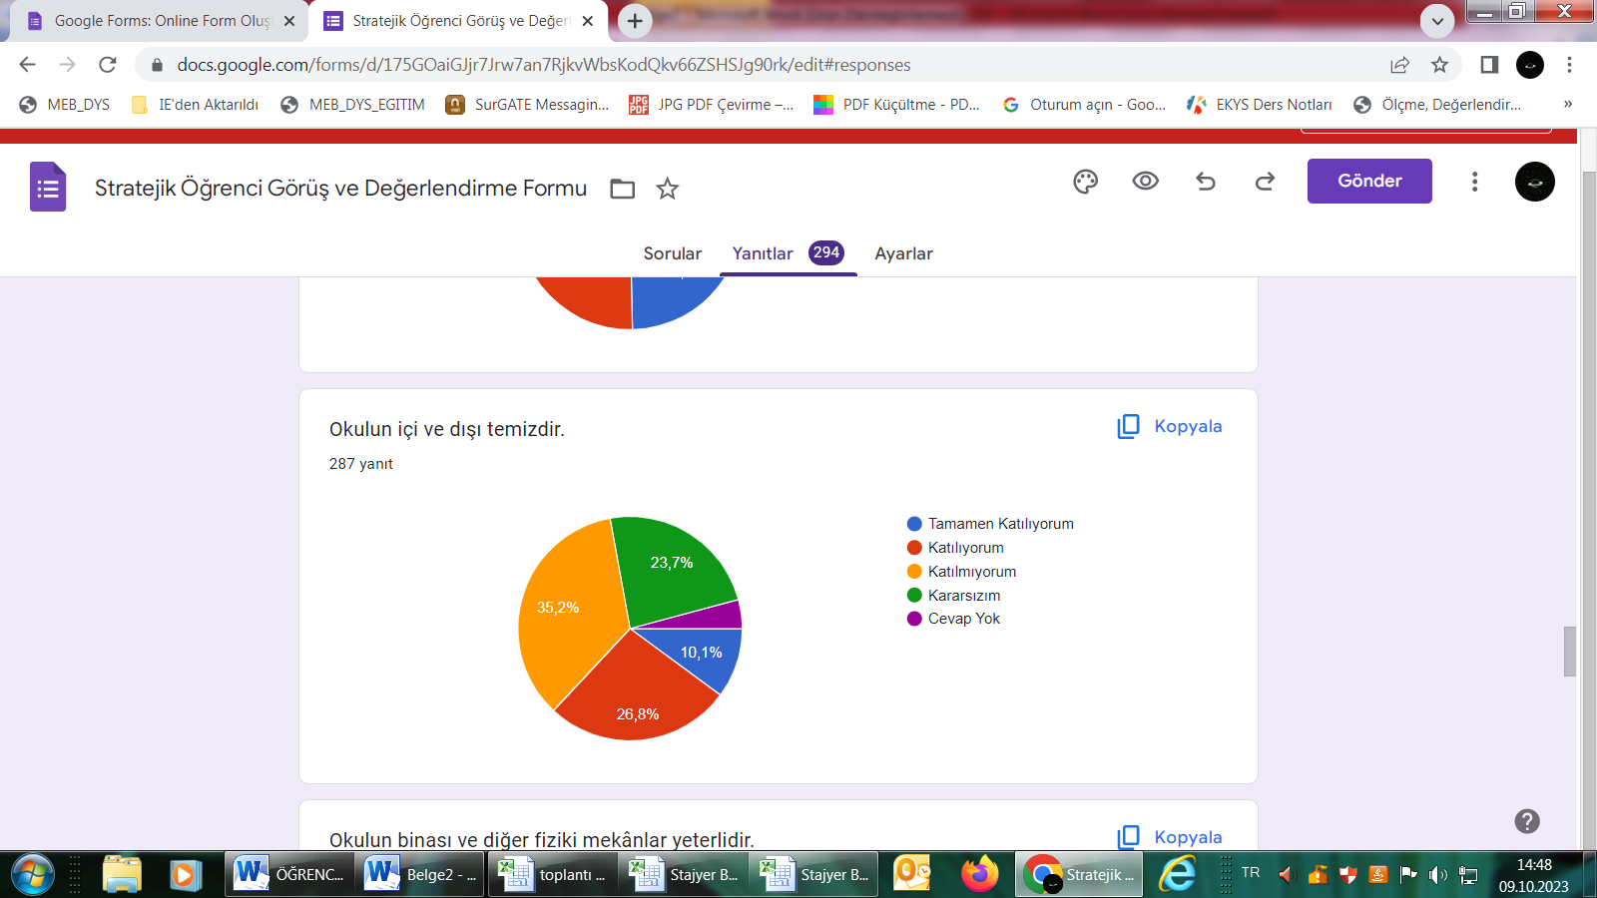

Şekil 2i: Öğrencilerin Ulaşılabilirlik Düzeyi
“Şekil 2i da belirtilen sorumuza” ankete katılan öğrencilerin %36’sı Tamamen Katılıyorum ve Katılıyorum yönünde görüş belirtmişlerdir.

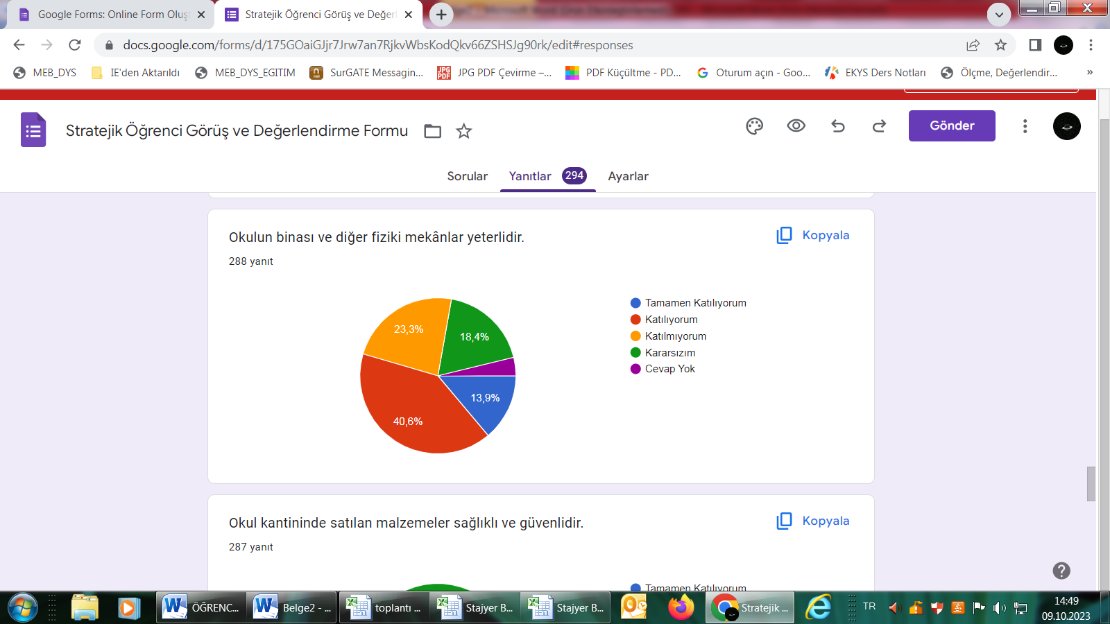
Şekil 2j: Öğrencilerin Ulaşılabilirlik Düzeyi
“Şekil 2j da belirtilen sorumuza” ankete katılan öğrencilerin %53’ü Tamamen Katılıyorum ve Katılıyorum yönünde görüş belirtmişlerdir.

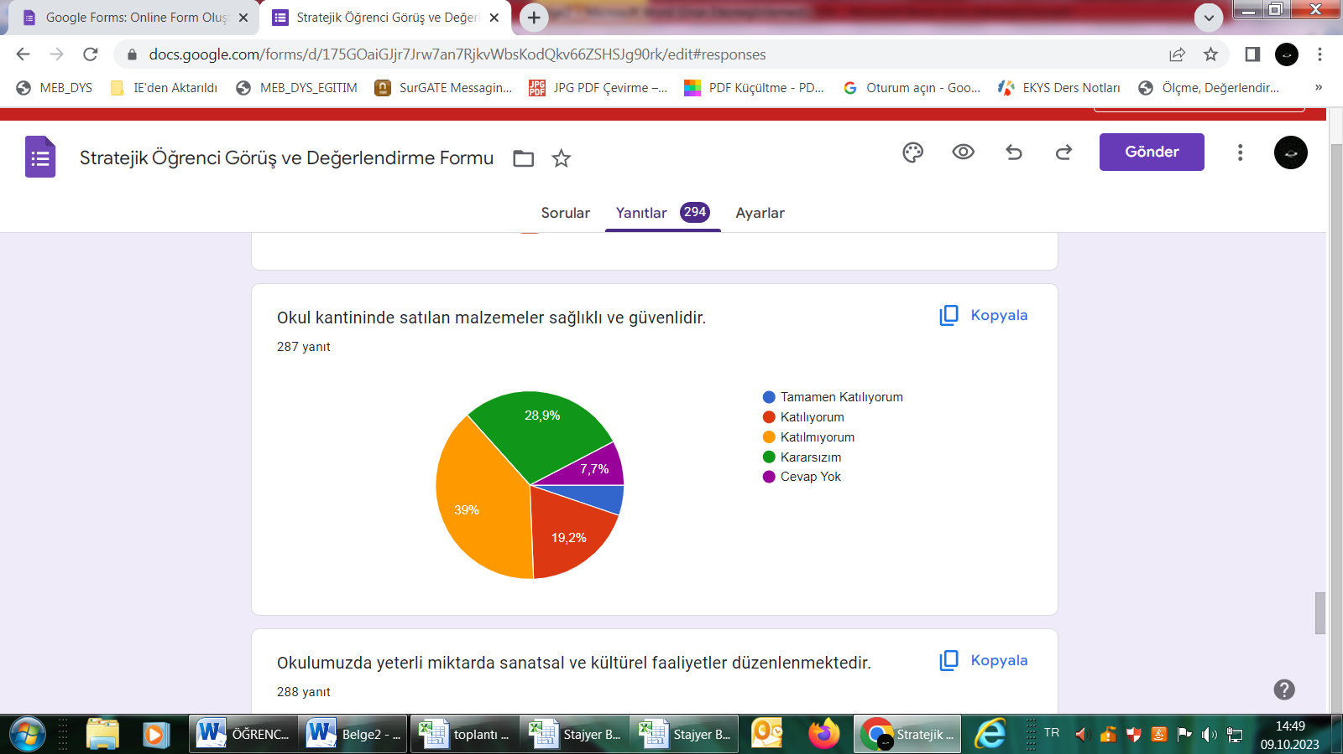

Şekil 2k: Öğrencilerin Ulaşılabilirlik Düzeyi
“Şekil 2k da belirtilen sorumuza” ankete katılan öğrencilerin %25’i Tamamen Katılıyorum ve Katılıyorum yönünde görüş belirtmişlerdir.

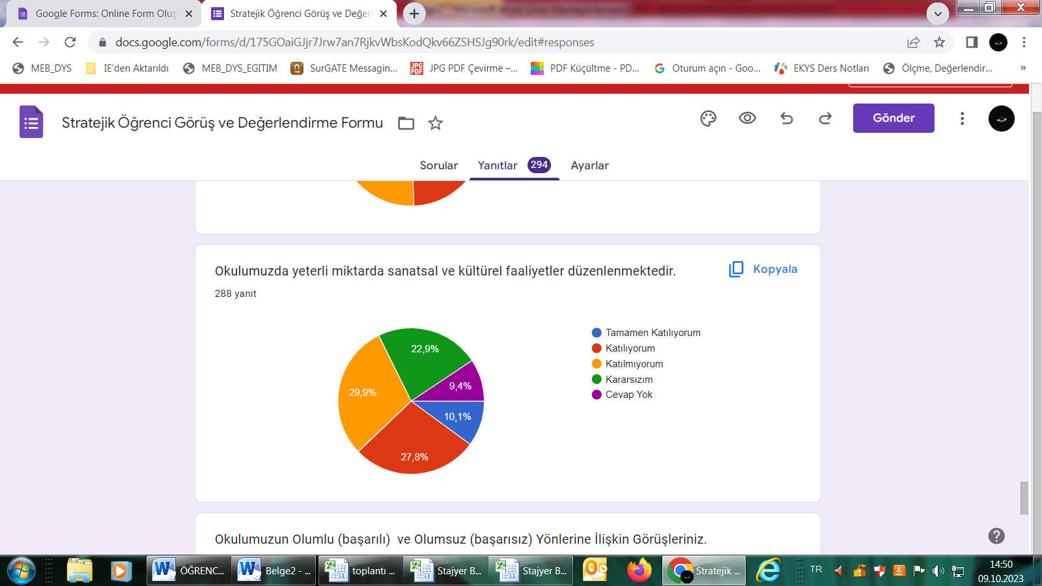

Şekil 2l: Öğrencilerin Ulaşılabilirlik Düzeyi
“Şekil 2l da belirtilen sorumuza” ankete katılan öğrencilerin %37’si Tamamen Katılıyorum ve Katılıyorum yönünde görüş belirtmişlerdir.

Öğretmen Anketi Sonuçları:
Okulumuzda görev yapmakta olan toplam 46 öğretmenin 20 öğretmene uygulanan anket (google forms) sonuçları aşağıda yer almaktadır.

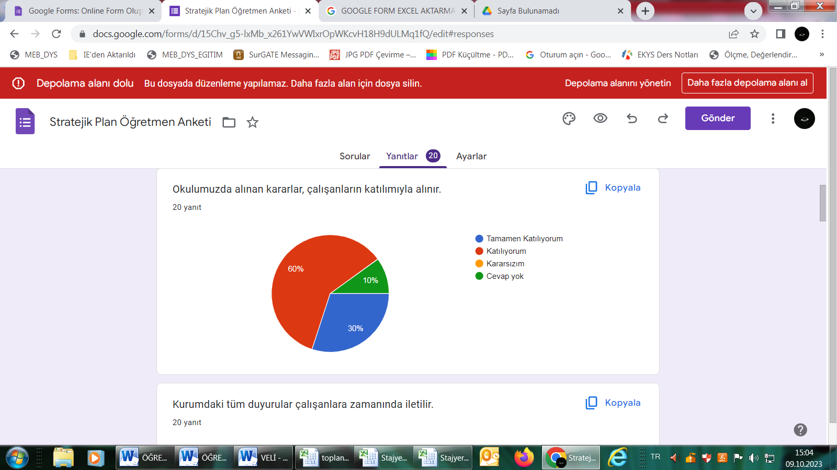
Şekil 3a: Katılımcı Karar Alma Seviyesi

“Şekil 3a da belirtilen sorumuza” anket çalışmasına 52 öğretmenimizden katılan 20 öğretmenimizin %90’ı Tamamen Katılıyorum ve Katılıyorum yönünde görüş belirtmişlerdir.

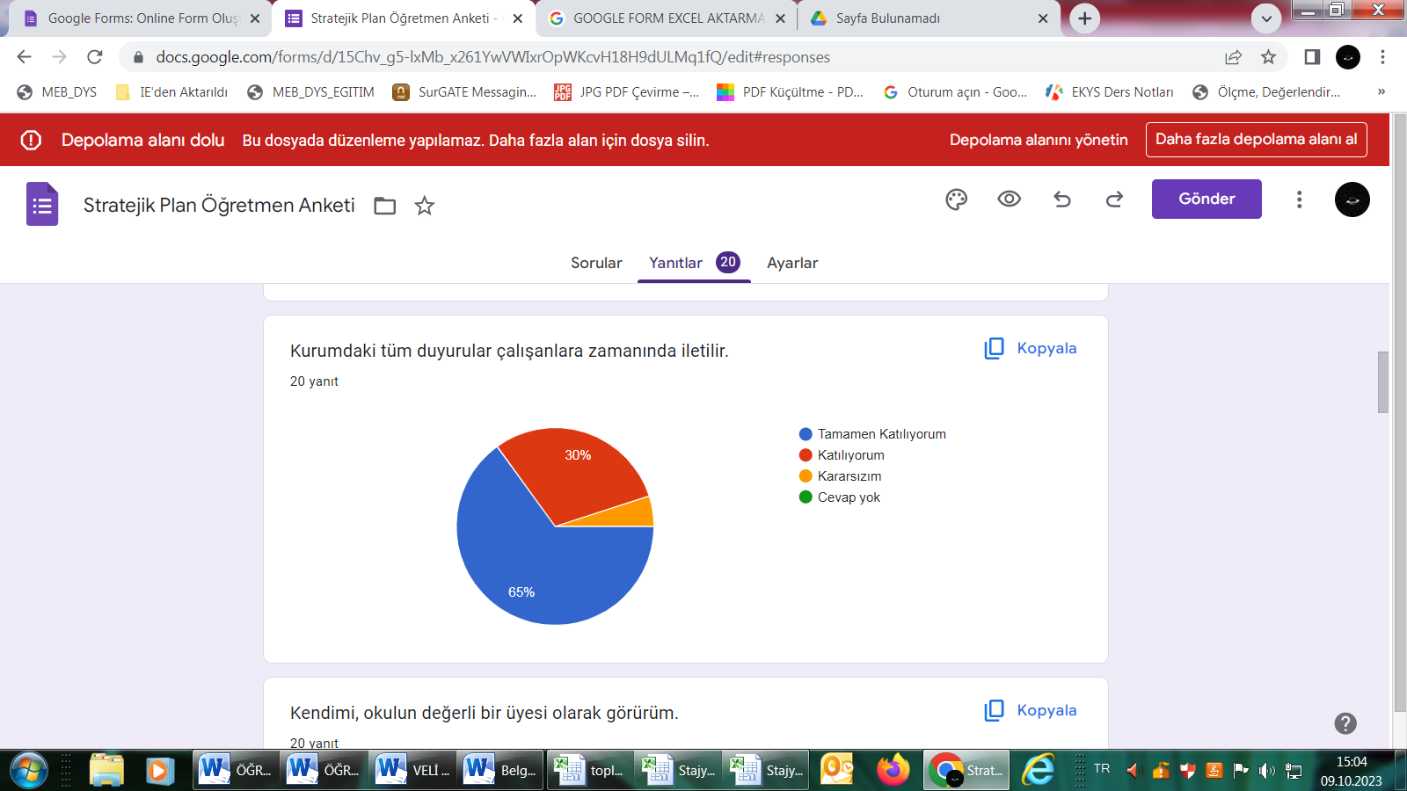

Şekil 3b: Katılımcı Karar Alma Seviyesi

“Şekil 3b da belirtilen sorumuza” anket çalışmasına 52 öğretmenimizden katılan 20 öğretmenimizin %95’i Tamamen Katılıyorum ve Katılıyorum yönünde görüş belirtmişlerdir.

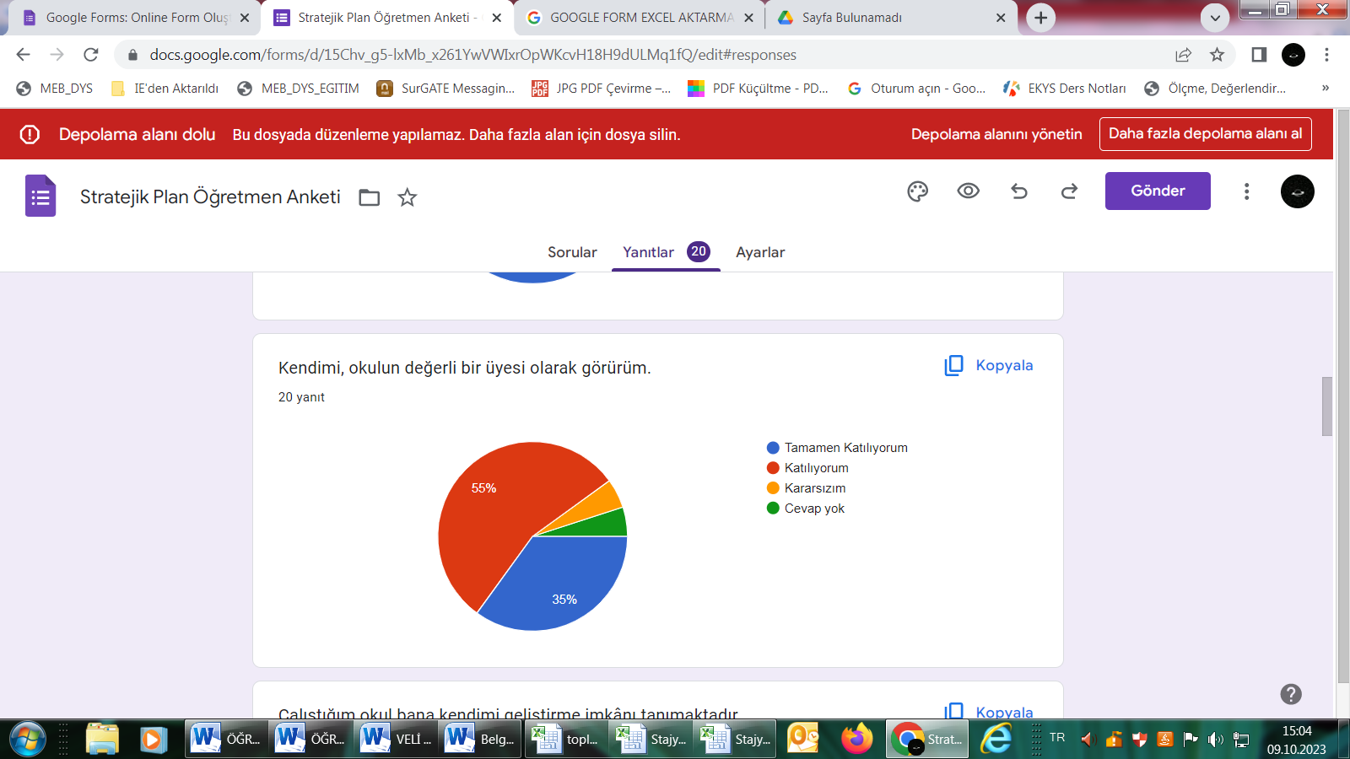

Şekil 3c: Katılımcı Karar Alma Seviyesi

“Şekil 3c da belirtilen sorumuza” anket çalışmasına 52 öğretmenimizden katılan 20 öğretmenimizin %90’ı Tamamen Katılıyorum ve Katılıyorum yönünde görüş belirtmişlerdir.

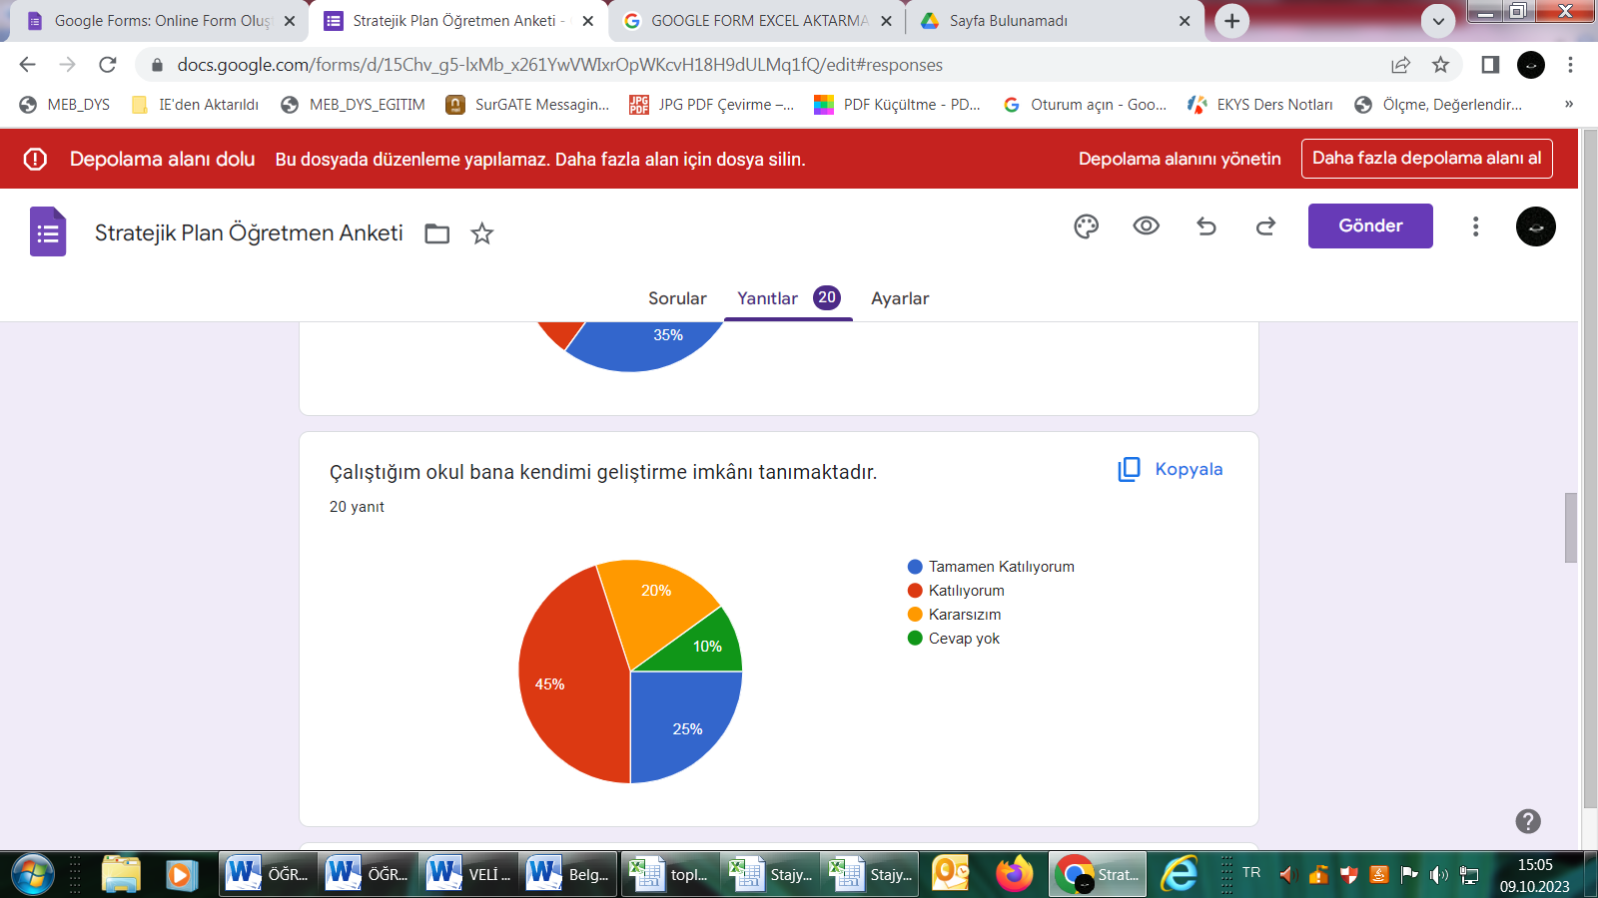

Şekil 3d: Katılımcı Karar Alma Seviyesi

“Şekil 3d da belirtilen sorumuza” anket çalışmasına 52 öğretmenimizden katılan 20 öğretmenimizin %70’i Tamamen Katılıyorum ve Katılıyorum yönünde görüş belirtmişlerdir.

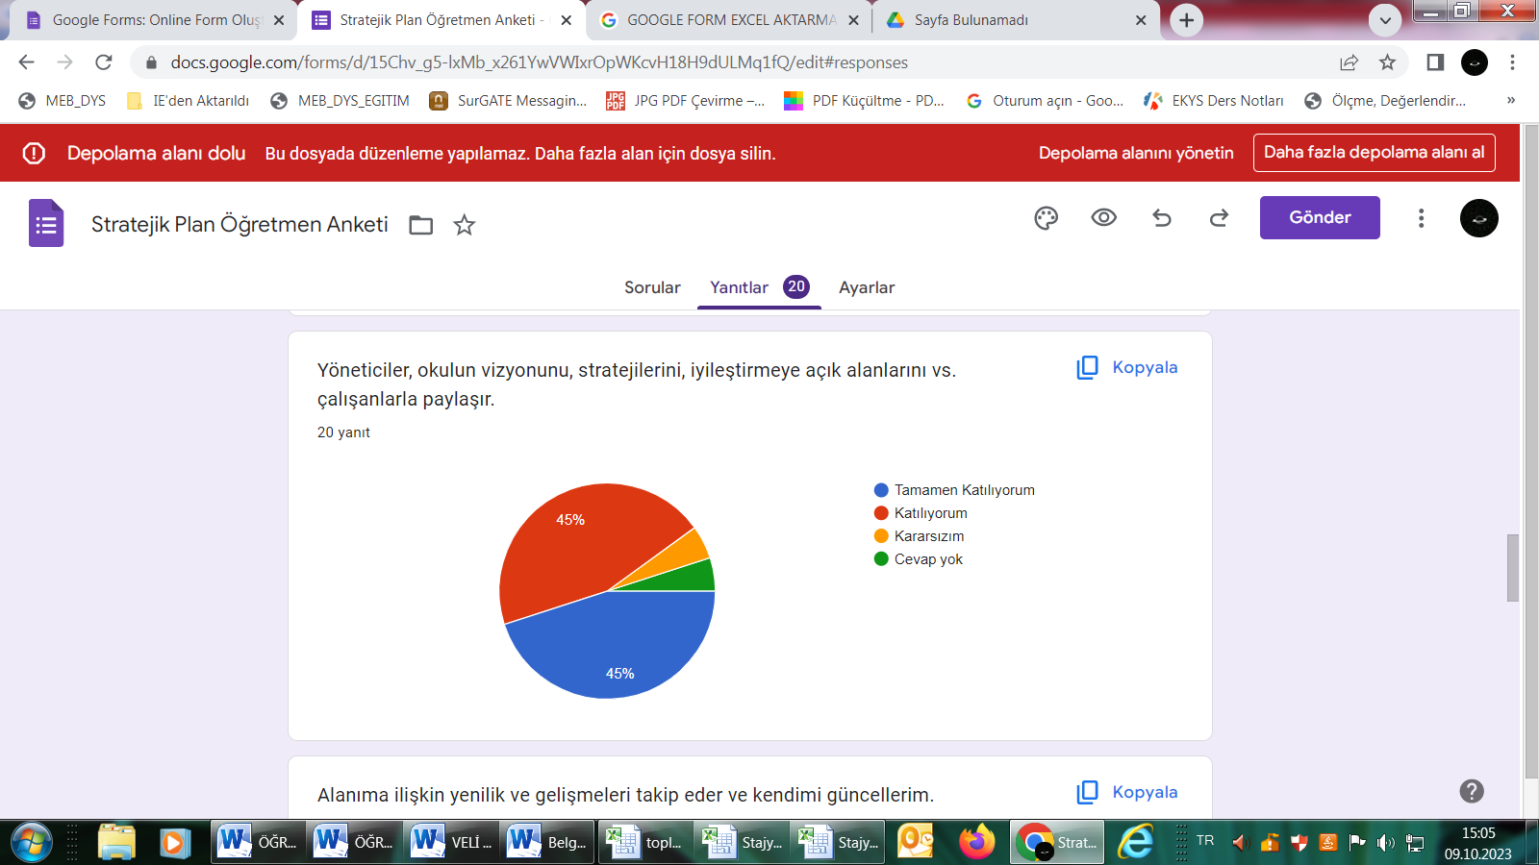

Şekil 3e: Katılımcı Karar Alma Seviyesi

“Şekil 3e da belirtilen sorumuza” anket çalışmasına 52 öğretmenimizden katılan 20 öğretmenimizin %90’ı Tamamen Katılıyorum ve Katılıyorum yönünde görüş belirtmişlerdir.

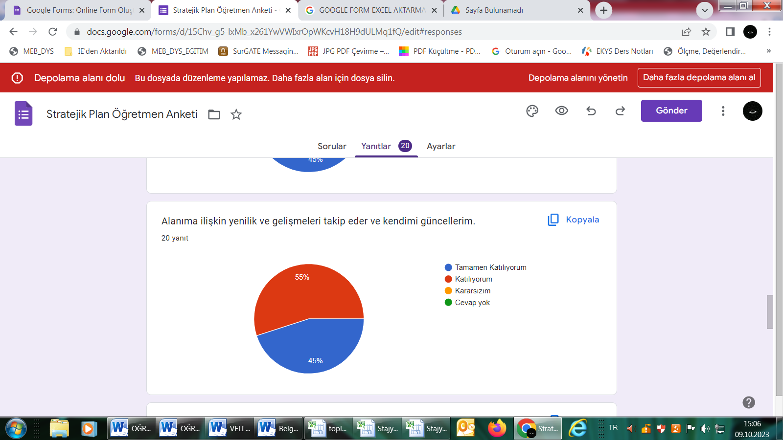

Şekil 3f: Katılımcı Karar Alma Seviyesi

“Şekil 3f da belirtilen sorumuza” anket çalışmasına 52 öğretmenimizden katılan 20 öğretmenimizin %100’ü Tamamen Katılıyorum ve Katılıyorum yönünde görüş belirtmişlerdir.

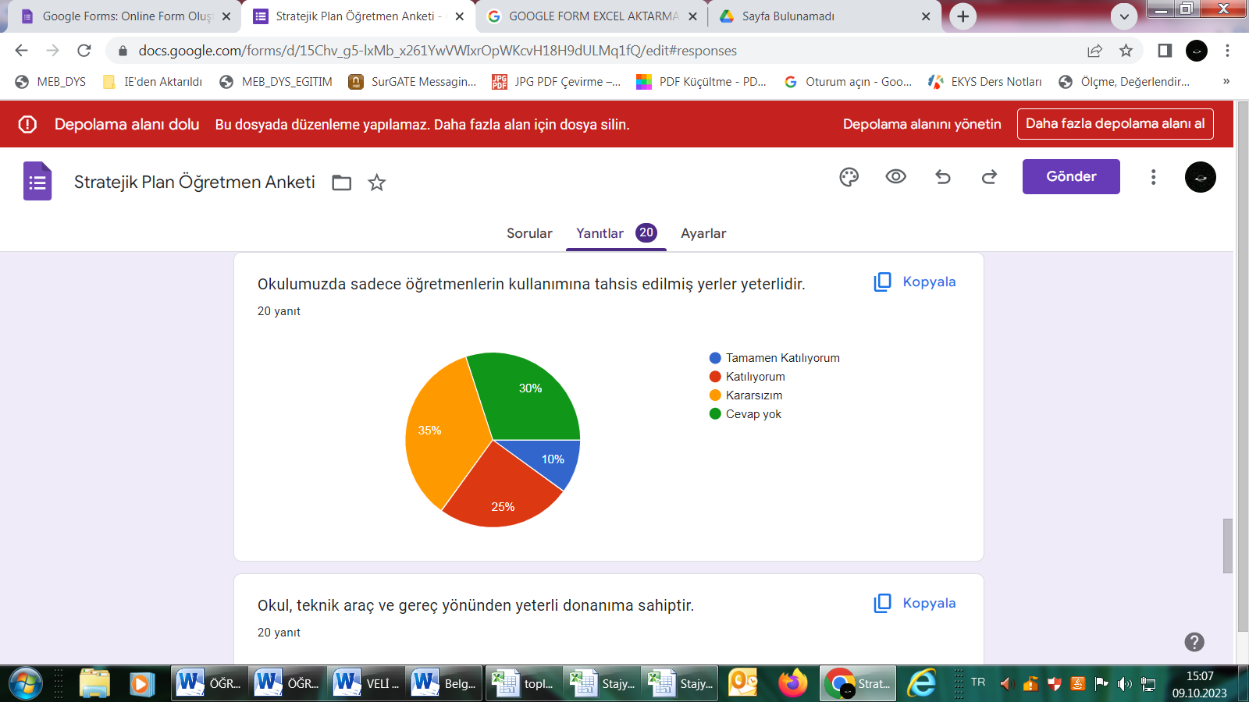

Şekil 3g: Katılımcı Karar Alma Seviyesi

“Şekil 3g da belirtilen sorumuza” anket çalışmasına 52 öğretmenimizden katılan 20 öğretmenimizin %35’i Tamamen Katılıyorum ve Katılıyorum yönünde görüş belirtmişlerdir.

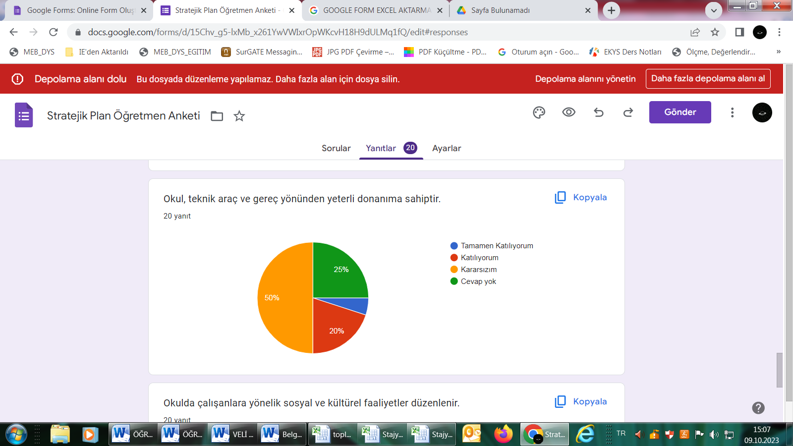
Şekil 3h: Katılımcı Karar Alma Seviyesi

“Şekil 3h da belirtilen sorumuza” anket çalışmasına 52 öğretmenimizden katılan 20 öğretmenimizin %25’i Tamamen Katılıyorum ve Katılıyorum yönünde görüş belirtmişlerdir.

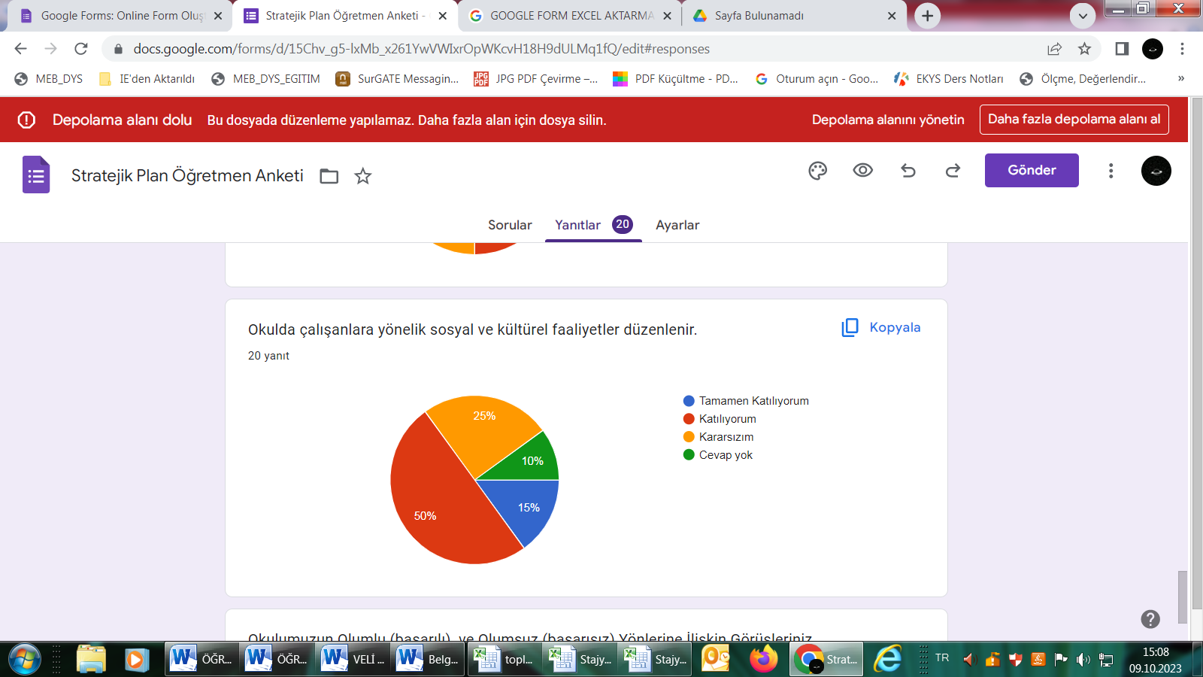
Şekil 3ı: Katılımcı Karar Alma Seviyesi

“Şekil 3ı da belirtilen sorumuza” anket çalışmasına 52 öğretmenimizden katılan 20 öğretmenimizin %65’i Tamamen Katılıyorum ve Katılıyorum yönünde görüş belirtmişlerdir.

Veli Anketi Sonuçları:
Okulumuz velileri içerisinde Google forms tan yaptığımız anket sonuçlarına göre;
Okulumuzda öğrenim gören öğrencilerin velilerine yönelik gerçekleştirilmiş olan anket çalışması sonuçları aşağıdaki gibidir.
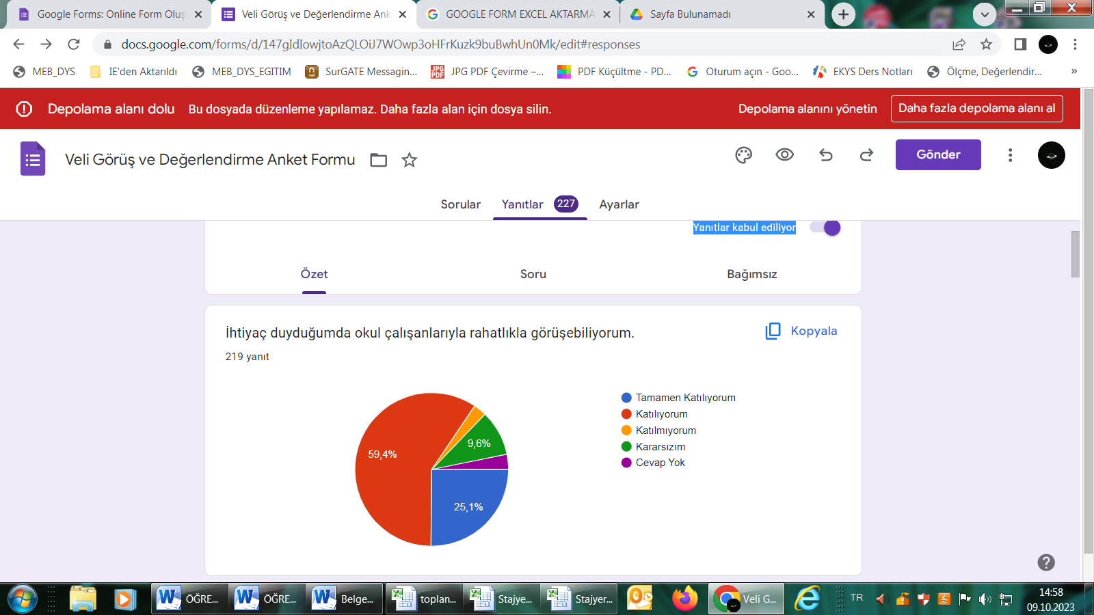
Şekil 4a: Velilerin Ulaşabilme Seviyesi
“Şekil 4a da belirtilen sorumuza” anket çalışmasına velilerin %67’si Tamamen Katılıyorum ve Katılıyorum yönde olumlu görüş belirtmişlerdir.

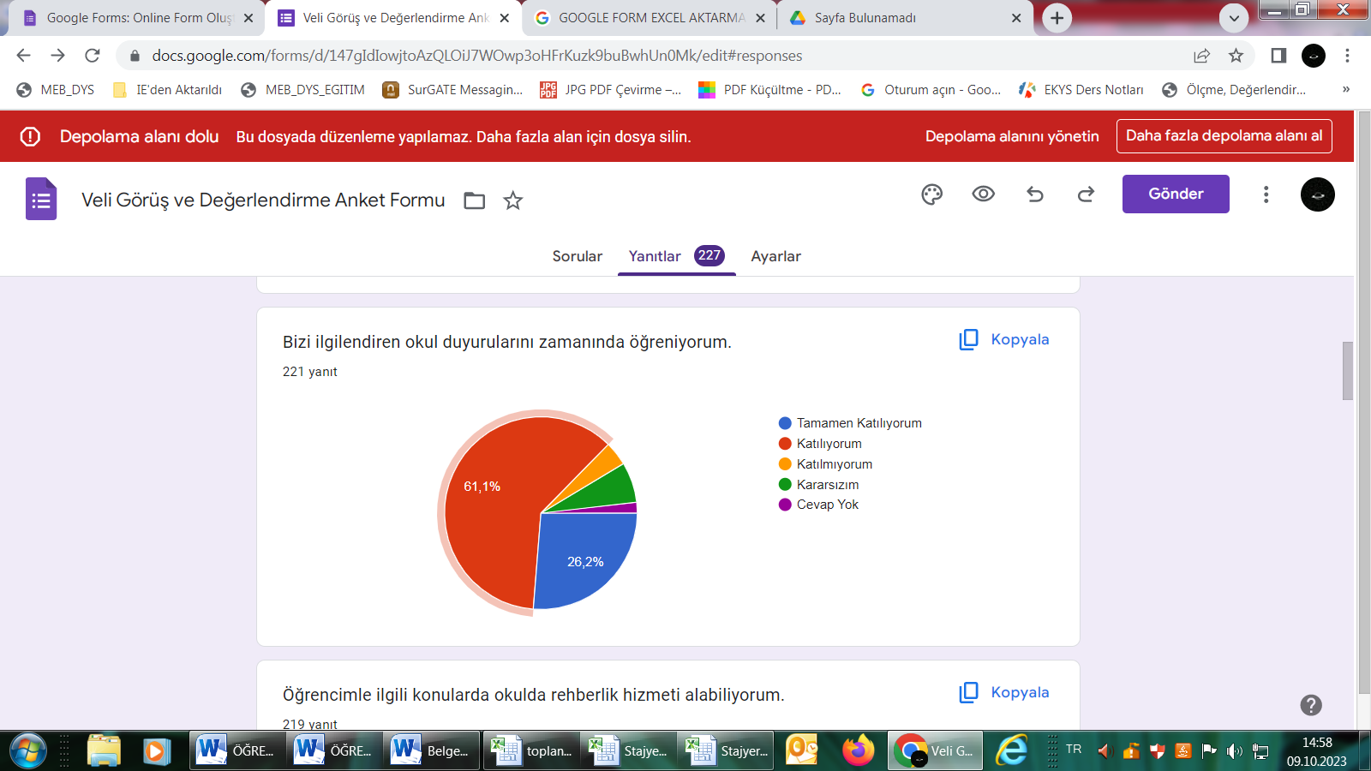

Şekil 4b: Velilerin Ulaşabilme Seviyesi
“Şekil 4b da belirtilen sorumuza” anket çalışmasına velilerin %87’si Tamamen Katılıyorum ve Katılıyorum yönde olumlu görüş belirtmişlerdir.

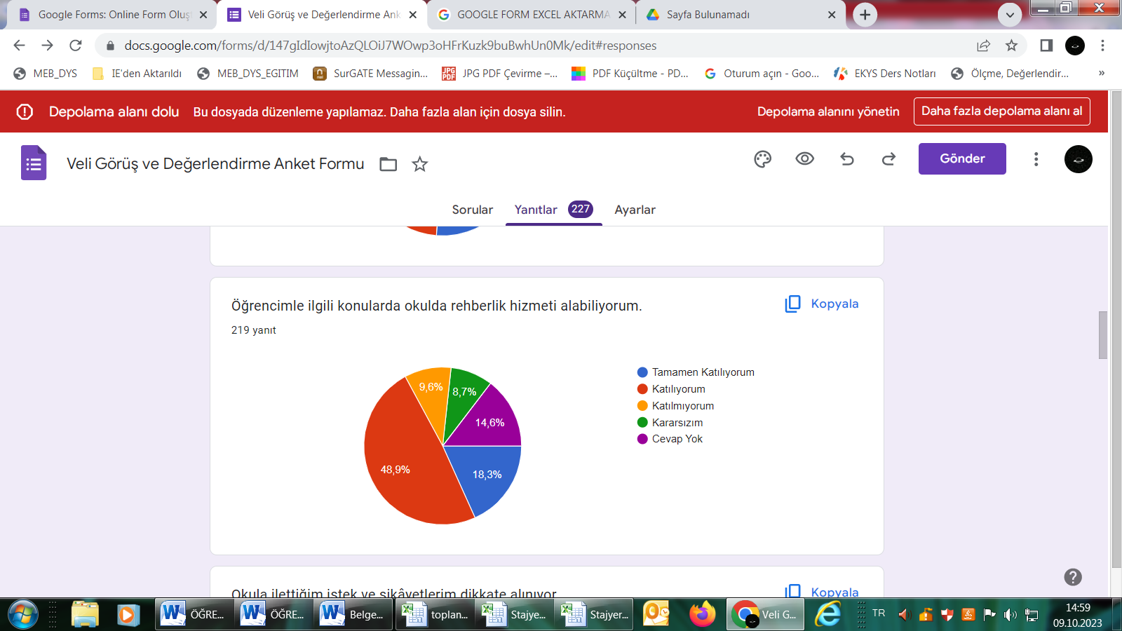
Şekil 4c: Velilerin Ulaşabilme Seviyesi

“Şekil 4c da belirtilen sorumuza” anket çalışmasına velilerin %67’si Tamamen Katılıyorum ve Katılıyorum yönde olumlu görüş belirtmişlerdir.

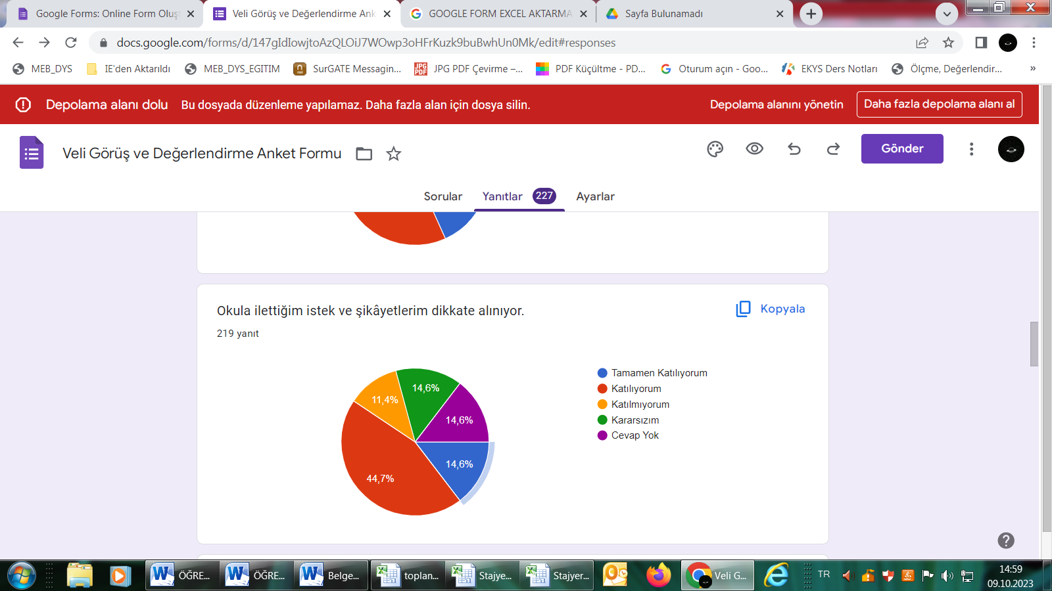

Şekil 4d: Velilerin Ulaşabilme Seviyesi
“Şekil 4c da belirtilen sorumuza” anket çalışmasına velilerin %59’u Tamamen Katılıyorum ve Katılıyorum yönde olumlu görüş belirtmişlerdir.

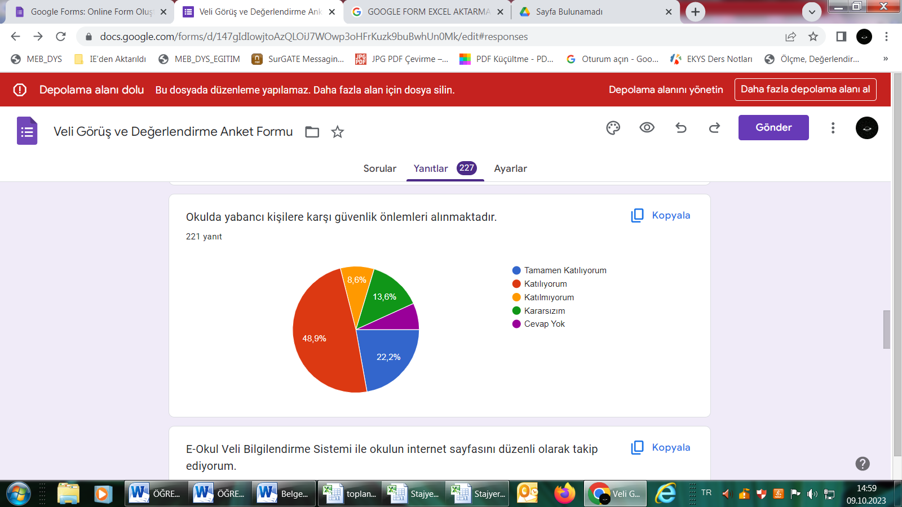
Şekil 4e: Velilerin Ulaşabilme Seviyesi
“Şekil 4e da belirtilen sorumuza” anket çalışmasına velilerin %71’i Tamamen Katılıyorum ve Katılıyorum yönde olumlu görüş belirtmişlerdir.

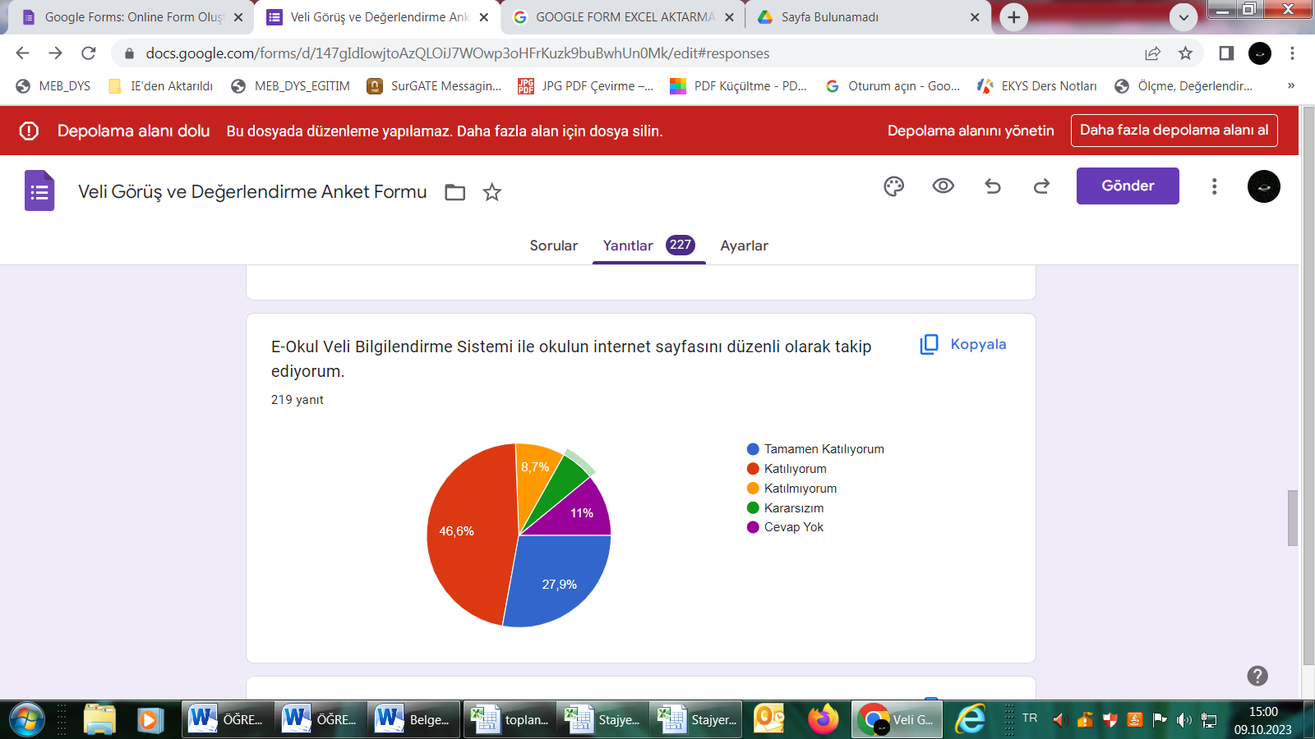
Şekil 4f: Velilerin Ulaşabilme Seviyesi
“Şekil 4f da belirtilen sorumuza” anket çalışmasına velilerin %74’ü Tamamen Katılıyorum ve Katılıyorum yönde olumlu görüş belirtmişlerdir.

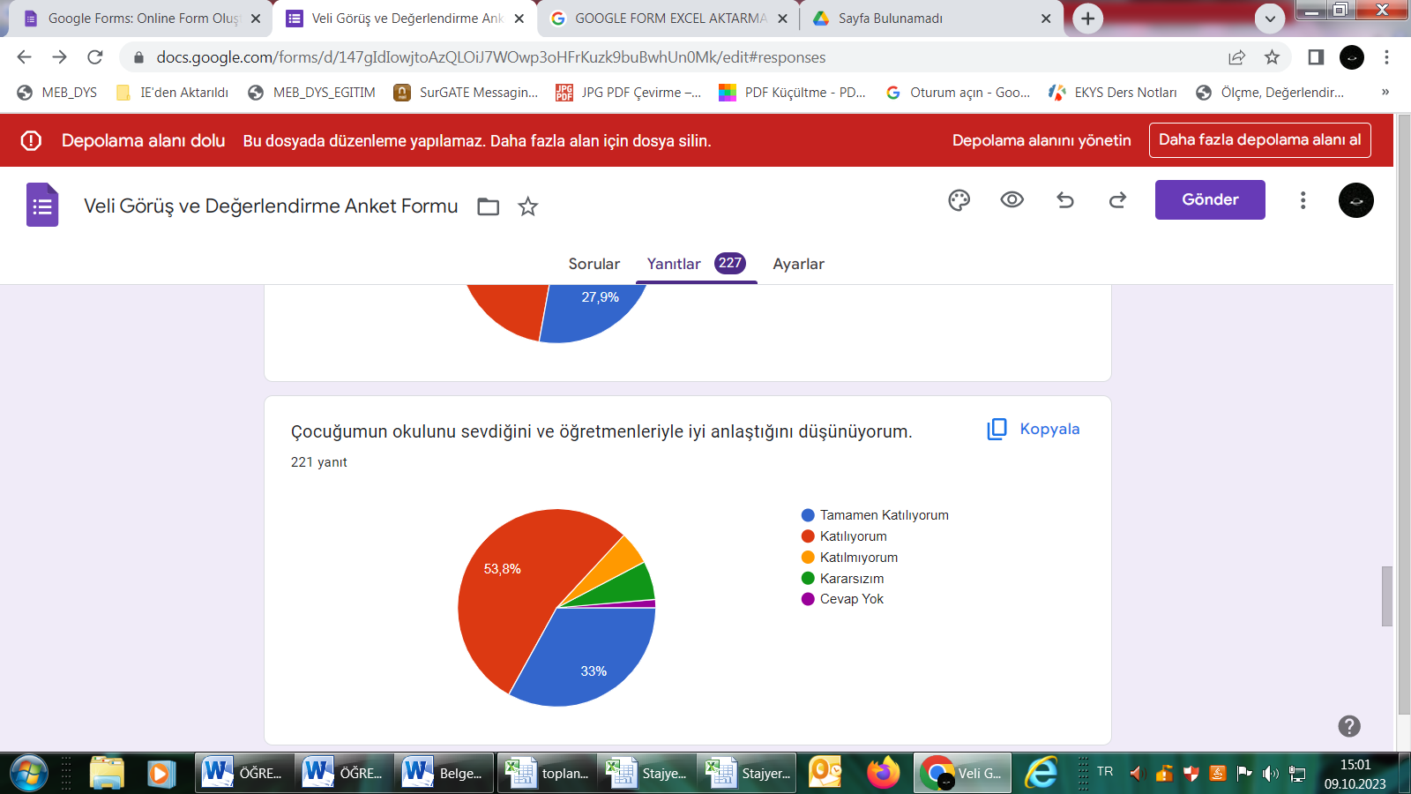
Şekil 4g: Velilerin Ulaşabilme Seviyesi
“Şekil 4g da belirtilen sorumuza” anket çalışmasına velilerin %86’sı Tamamen Katılıyorum ve Katılıyorum yönde olumlu görüş belirtmişlerdir.

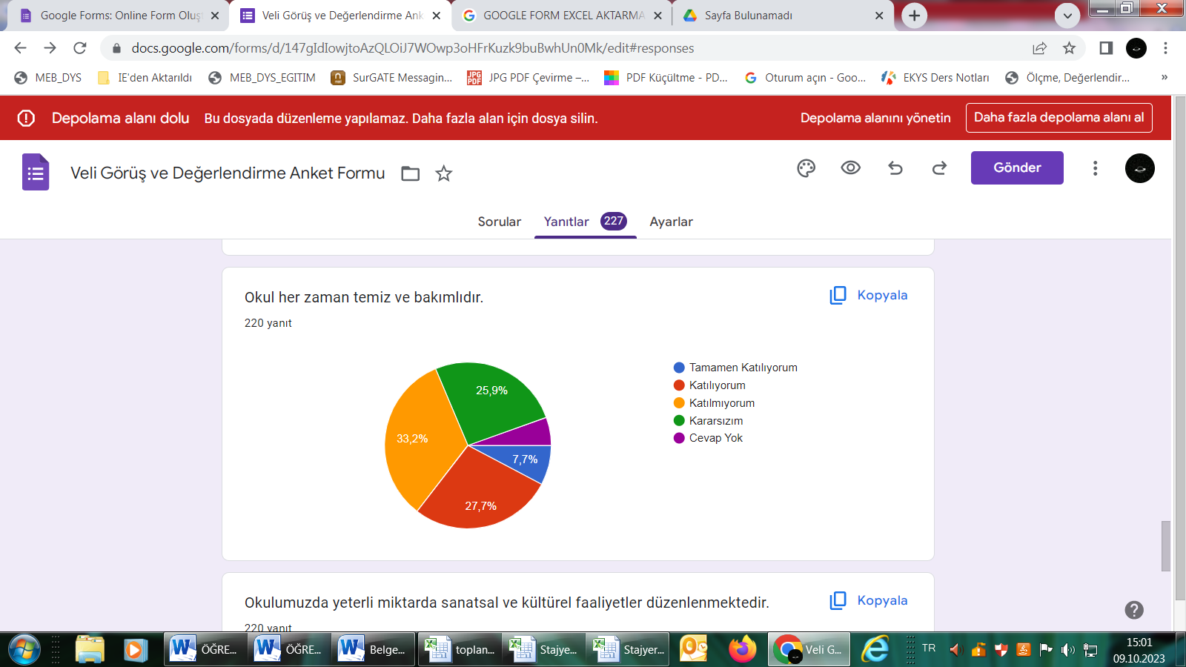

Şekil 4h: Velilerin Ulaşabilme Seviyesi
“Şekil 4h da belirtilen sorumuza” anket çalışmasına velilerin %35’i Tamamen Katılıyorum ve Katılıyorum yönde olumlu görüş belirtmişlerdir.

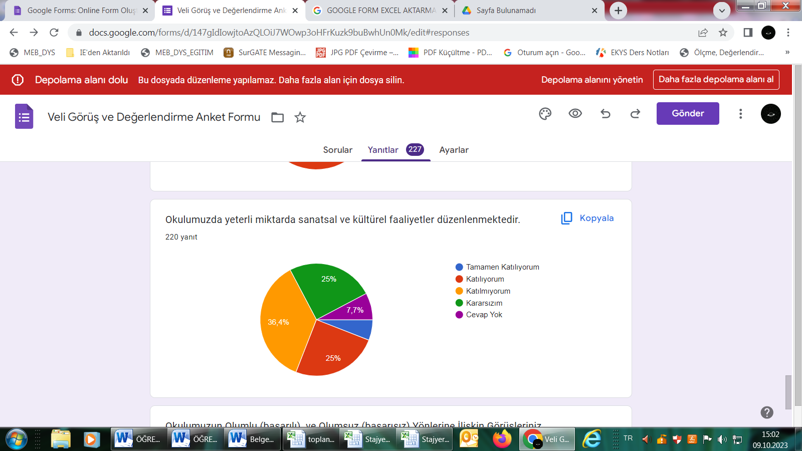
Şekil 4ı: Velilerin Ulaşabilme Seviyesi
“Şekil 4ı da belirtilen sorumuza” anket çalışmasına velilerin %30’u Tamamen Katılıyorum ve Katılıyorum yönde olumlu görüş belirtmişlerdir.

Üstte belirtilen sonuçlar doğrultusunda belirlenen hedef kitleye uygulanan anketlerin sonucunda genel olarak olumlu ve olumsuz başlıkları altında aşağıdaki bulgular saptanmıştır.

Olumlu Yönlerimiz:
- Öğrencilerimiz öğretmenlerimizle ihtiyaç duyduklarında rahatlıkla görüşebilmekteler.
- Öğrencilerimiz okul müdürü ve idarecilerle ihtiyaç duyduklarında rahatlıkla görüşebilmekteler.
- Öğretmenlerimiz yeniliğe açık olarak derslerin işlenişinde çeşitli yöntemler kullanmaktadır.
- Okulun içi ve dışı temizdir.
- Okulda kendimi güvende hissediyorum.
- Derslerde konuya göre uygun araç gereçler kullanılmaktadır.
- Öğretmenlerimizin kendi ihtiyaçları için okulun fiziki ortamları yeterlidir.
- Okulda yabancı kişilere karşı güvenlik önlemleri alınmaktadır.
- Okul kantininde satılan malzemeler sağlıklı ve güvenlidir.
- E-Bilsem Veli Bilgilendirme Sistemi ile okulun internet sayfasını düzenli olarak takip ediyorum.

Olumsuz Yönlerimiz
- Okulun sosyo kültürel çevresinin durumu
- Yabancı uyruklu öğrencilerin fazla olması ve dilsel ve kültürel farklılıklar.
- Okul devamsızlığının çok olması
- Veliler ile iletişimin az kurulması
- Binanın fiziki yetersizliği
- Okul bahçesinin yetersizliği
- Disiplin problemi yaşayan öğrencilerin çokluğu
- Parçalanmış ailelerin fazlalığı.

Kuruluş İçi Analiz

Kuruluş içi analiz; insan kaynaklarının yetkinlik düzeyi, kurum kültürü, teknoloji ve bilişim altyapısı, fiziki ve mali kaynaklara ilişkin analizlerin yapılarak kurumun mevcut kapasitesinin değerlendirilmesidir. Bu bağlamda merkezimizin kuruluşuna dair gerekli analizler yapılmış, yapılan analizler insan kaynaklarının yapısı, merkezin fiziki durumları, teknolojik kaynakları, gelir gider tablosu, eğitim kademesinde öğrenci sayıları şeklinde ayrı ayrı ele alınmıştır.

- Kurum Kimlik Bilgisi
Kurum Kimlik Bilgisi
Kurum Adı |  |  | 50.YIL ORTAOKULU
Kurum Türü |  |  | Ortaokul
Kurum Kodu |  |  | 727837
 | Kurum Statüsü | Temel Eğitim
 | Kurumda Çalışan Personel Sayısı | Yönetici Öğretmen Hizmetli  Memur |  | :3  :53  :2 Sürekli İşçi +1 Geçici sürekli işçi+ 1 TYP +1 Piktes  :1
 | Öğrenci Sayısı | 805
 | Öğretim Şekli | Normal -Ana sınıfı İkili Öğretim
 | Okulun Hizmete Giriş Yılı | 2000
 | KURUM İLETİŞİM BİLGİLERİ
 | Kurum Telefonu / Fax | Tel. : 03622335915  Fax : 03622313250
 | Kurum Web Adresi | http://samsunbilsem.meb.k12.tr/
 | Mail Adresi | 727837@meb.k12.tr
 | Kurumun Sosyal Ağ Adresleri |  /  ellinciyiloo   /   /  50yiloo
 | Kurum Adresi | Adres: Fevzi Çakmak Mah.Gazi Ethem Paşa bulvarı No:10  Posta Kodu: 55070  İlçe : İLKADIM  İli : SAMSUN

- Kurumun Fiziki Özellikleri
50.Yıl Ortaokulu 4 Kat ve tek bloktan oluşmaktadır. Doğal gazla ısınmaktadır. Kapalı alan 544 açık alan açık 5380 metre kare .
 | Fiziki İmkânın Adı | Sayısı
 | Fen ve Teknoloji Atölyesi | 1
 | Teknoloji Tasarım Atölyesi | 1
 | Bilişim Teknolojileri Ve Yazılım Atölyesi | 1
 | Rehberlik Servisi | 1
 | Müdür Odası | 1
 | Müdür Yardımcısı Odası | 1
 | Öğretmenler Odası | 1
 | Kantin | 1
 | Öğrenci-Öğretmen-Engelli Wc | 10

- Derslik (Etkinlik Birimleri) Durumu
Okulumuz 21 derslik 1 BT sınıfı 2 Hafif düzey Özel eğitim sınıfı ve 1 adet Teknoloji ve Tasarım Atölye bulunmaktadır.
- Laboratuvar Durumu
1 Adet BT labaratuarı bulunmaktadır.
- Depo ve Arşiv Durumu
Bağımsız olarak bir arşiv salonumuz bulunmaktadır. Kurum içersinde depo olarak kullanabilen alan mevcuttur.
- İdare Odaları
1 adet müdür ve 1 adet müdür yardımcısı odası mevcuttur.
- Rehberlik Servisi
- adet rehber öğretmen odası bulunmaktadır.

- Kantin Durumu
Kurumumuzun bahçesi içerisinde kantin olarak kullanılan ve kantin olarak tahsis edilmiş bir yerimiz mevcuttur. Öğrencilerin yiyecek-içecek ihtiyaçları kurumda bulunan kantin sayesinde giderilmektedir.
Bahçenin Durumu
Kurumumuzun bahçesi bulunmaktadır.
- Binanın Güvenliği
Kurumumuz 8 adet güvenlik kamerası ile içerden ve dışardan izlenmektedir. Ayrıca Okul polisimiz mevcuttur.
- Teknolojik Alt Yapı
Adı | Sayı
Derslik sayısı (Laboratuvar, işlik vb. hariç) | 24
Atölye sayısı | 1
Laboratuvar | 1
Akıllı tahta sayısı | 23
Fotokopi, baskı makinesi vb. makinesi sayısı | 2
Bilgisayar sayısı | 7
Tablet, mobil cihaz vb. sayısı | 0
Projeksiyon cihazı sayısı | 0
Kütüphane | 0
Çok amaçlı salon | 0

- Yönetici ve Öğretmen Sayısı
Branşı/ Görevi | Norm | Kadrolu Mevcut | Görevlendirme Mevcut | Ücretli  Mevcut
Müdür | 1 | 1 | - | -
Müdür Yardımcısı | 2 | 2 |  | -
Bilişim Teknolojileri | 1 | 1 | - | -
Fen Bilimleri/ Fen ve Teknoloji | 4 | 4 | - | -
İngilizce | 4 | 3 | 1 | -
İlköğretim Matematik Öğretmenliği | 5 | 5 | - | -
Okul Öncesi Öğretmenliği | 2 | 1 | 1 | -
Müzik | 2 | 2 | - | -
Türkçe | 6 | 6 | - | -
Özel Eğitim Öğretmenliği | 4 | 3 | 1 | -
Sosyal Bilgiler | 3 | 3 | 1 | -
Teknoloji ve Tasarım | 4 | 3 | 1 | -
Görsel Sanatlar | 2 | 1 | 1 | -
Din Kültürü ve Ahlak Bilgisi | 3 | 3 | - | -
Beden Eğitimi Öğretmenliği | 3 | 3 | 1
Rehberlik | 2 | 2 | 1 | -
Toplam | 48 | 43 | 8 | 0

- Diğer Personel Durumu
Görevi | Norm | Mevcut | İhtiyaç
Memur | 1 | 1 | -
Hizmetli | - | 5 | 2
Toplam | 1 | 6 | -

- Kurumun Öğrenci Durumu
SINIFI | Kız | Erkek | Toplam
5.Sınıf | 89 | 93 | 182
6.Sınıf | 100 | 110 | 210
7.Sınıf | 88 | 88 | 176
8.Sınıf | 86 | 101 | 187
Anasınıfı A | 10 | 5 | 15
Anasınıfı B | 10 | 8 | 18
5.Sınıf Hafif Zihinsel | 1 | 4 | 5
6.Sınıf Hafif Zihinsel | 1 | 2 | 3
7. Sınıf Hafif Zihinsel | 3 | 2 | 5
8. Sınıf Hafif Zihinsel | 1 | 4 | 5
TOPLAM | 389 | 417 | 806

- Kurumun Gelir Tablosu (Öngörülen)
Kaynaklar | 2024 | 2025 | 2026 | 2027 | 2028
Genel Bütçe | 200000 | 220000 | 240000 | 260000 | 300000
Okul Aile Birliği | 10000 | 15000 | 20000 | 25000 | 30000
Özel İdare
Kira Gelirleri | 70000 | 80000 | 90000 | 100000 | 110000
Döner Sermaye
Dış Kaynak/Projeler
Diğer
TOPLAM | 280000 | 315000 | 350000 | 385000 | 44000

  - Çevre Analizi (PESTLE)
Çevre analiziyle okul/kurum üzerinde etkili olan veya olabilecek politik, ekonomik, sosyo-kültürel, teknolojik, yasal çevresel dış etkenlerin tespit edilmesi amaçlanır. Dış çevreyi oluşturan unsurlar (nüfus, demografik yapı, coğrafi alan, kentsel gelişme, sosyokültürel hayat, ekonomik, sosyal, politik, kültürel durum, çevresel, teknolojik ve rekabete yönelik etkenler vb.) okul ve kurumun kontrolü dışındaki koşullara bağlı ve farklı eğilimlere sahiptir. Bu unsurlar doğrudan veya dolaylı olarak okul/kurumun faaliyet alanlarını etkilemektedir.
Bu bölümde, merkezimizi etkileyen ya da etkileyebilecek dış çevre eğilimleri ve koşulları değerlendirilmiş olup elde edilen bilgiler ve bulgular neticesinde aşağıda yer alan analizler tablo halinde sunulmuştur. Ayrıca bu analiz ile elde edilen veriler, GZFT analizinin “fırsatlar” ve “tehditler” bölümlerinin oluşturulmasında zemin oluşturmuş, tespit ile ihtiyaçların belirlenmesi ve stratejilerin geliştirilmesinde de önemli rol oynamıştır.

Tablo 20. PESTLE Analiz Tablosu
Politik-Yasal etkenler | Ekonomik etkenler
- Kalkınma Planı ve Orta Vadeli Program,  - Bakanlık, il ve ilçe stratejik planlarının incelenmesi,  - Yasal yükümlülüklerin belirlenmesi,  - Oluşturulması gereken kurul ve komisyonlar,  - Okul/kurum çevresindeki politik durum. | - Okul/kurumun bulunduğu çevrenin genel gelir durumu,  - İş kapasitesi,  - Okul/kurumun gelirini arttırıcı unsurlar,  - Okul/kurumun giderlerini arttıran unsurlar,  - Tasarruf sağlama imkânları,  - İşsizlik durumu,  - Mal-ürün ve hizmet satın alma imkânları,  - Kullanılabilir bütçe
Sosyokültürel etkenler | Teknolojik etkenler
- Kariyer beklentileri,  - Ailelerin ve öğrencilerin bilinçlenmeleri,  - Aile yapısındaki değişmeler (geniş aileden çekirdek aileye geçiş, erken yaşta evlenme vs.),  - Nüfus artışı,  - Göç,  - Nüfusun yaş gruplarına göre dağılımı,  - Hayat beklentilerindeki değişimler (Hızlı para kazanma hırsı, lüks yaşama düşkünlük, kırsal alanda kentsel yaşam),  - Beslenme alışkanlıkları,  - Değerler, mesleki etik kuralları vb. | - Okul/kurumun teknoloji kullanım durumu  - e- Devlet uygulamaları,  - Dijital Platformlar üzerinden uzaktan eğitim imkânları,  - Okul/kurumun sahip olmadığı teknolojik araçlar  - Personelin ve öğrencilerin teknoloji kullanım kapasiteleri,  - Personelin ve öğrencilerin sahip olduğu teknolojik araçlar,  - Teknoloji alanındaki gelişmeler  - Teknolojinin eğitimde kullanımı
Çevresel Etkenler
- Hava ve su kirlenmesi,
- Toprak yapısı,
- Bitki örtüsü,
- Doğal kaynakların korunması için yapılan çalışmalar,
- Çevrede yoğunluk gösteren hastalıklar,
- Doğal afetler (deprem kuşağında bulunma, Covid 19, kene vakaları vb.)

  - GZFT Analizi

Okulumuzun temel istatistiklerinde verilen okul künyesi, çalışan bilgileri, bina bilgileri, teknolojik kaynak bilgileri ve gelir gider bilgileri ile paydaş anketleri sonucunda ortaya çıkan sorun ve gelişime açık alanlar iç ve dış faktör olarak değerlendirilerek GZFT tablosunda belirtilmiştir. Dolayısıyla olguyu belirten istatistikler ile algıyı ölçen anketlerden çıkan sonuçlar tek bir analizde birleştirilmiştir.
Kurumun güçlü ve zayıf yönleri donanım, malzeme, çalışan, iş yapma becerisi, kurumsal iletişim gibi çok çeşitli alanlarda kendisinden kaynaklı olan güçlülükleri ve zayıflıkları ifade etmektedir ve ayrımda temel olarak okul müdürü/müdürlüğü kapsamından bakılarak iç faktör ve dış faktör ayrımı yapılmıştır.

Güçlü Yönler
Öğrenciler | Öğrencilerin çoğunluğunun bilinçli ailelere sahip olmaları  Sportif ve kültürel etkinliklere katılım oranı  Akademik başarı  TÜBİTAK, yerel ve ulusal projelere katılım oranı  Devamsızlık oranları
Çalışanlar | Kurum kültürü  Ekip ruhu  Proje tabanlı etkinlikler  Yöneticilerin yeterlilik düzeyi  Yönetici-öğretmen-öğrenci ve veli iletişimi  İş birlikçi faaliyetler
Veliler | Ailelerin bilinç düzeyi  Sosyo-ekonomik yönler  Etkinliklere katılım ve teşvik
Donanım | Akıllı tahta  Bilgisayar laboratuvarı  Güçlü internet ağı
Bütçe | Kantin gelirleri  Okul aile birliği  Hayırsever destekleri
Yönetim Süreçleri | Eşitlik  Liyakat  Anlayış
İletişim Süreçleri | İletişim ağları
Bina ve Yerleşke | Derslik başına düşen öğrenci sayısı  Öğretmen başına düşen öğrenci sayısı  Sportif ve sosyal etkinliklere elverişli mekân  Oyun bahçesi

Zayıf Yönler
Öğrenciler | Teknolojinin olumsuz etkileri  Disiplin sorunları  Çevre faktörleri  Yabancı dil yeterliliği
Veliler | Eğitim sürecine müdahale
Bina ve Yerleşke | Yeni bina ihtiyacı
Donanım | Laboratuvarların etkin kullanımı  Akıllı tahtalardan faydalanma düzeyi
Bütçe | Bütçe dağılımı
Çalışanlar | Destek Personel sayısı
Yönetim Süreçleri | Ödüllendirme sistemi  İnsan kaynakları yönetim politikalarının yeterliliği  İzleme ve değerlendirme yeterliliği
İletişim Süreçleri

Fırsatlar
Politik | Okul öncesi eğitime verilen önem  Eğitim alanında bilinçli atılımlar  İhtiyaçlara uygun projeler
Ekonomik | Eğitime ayrılan kaynak  Hayırseverler  Mezunlar
Sosyolojik | Köklü bir üniversitenin varlığı  İlin tarihi dokusunun zenginliği  Manevi ve kültürel zenginlik
Teknolojik | Teknolojinin eğitim üzerindeki etkisi
Mevzuat-Yasal | Eğitimde fırsat eşitliği
Ekolojik | Çevre bilincindeki artış

Tehditler
Politik | Eğitim sisteminde sürekli yenilenen programlar  Destek personel yetersizliği  Sınav sistemindeki değişiklikler  Yerel yönetimlerin eğitime politikaları
Ekonomik | Teknolojinin hızlı gelişmesiyle birlikte yeni üretilen cihaz ve makinelerin maliyeti
Sosyolojik | Olumsuz çevre koşullarından kaynaklı rehberlik ihtiyacı  Kitle iletişim araçlarının olumsuz etkileri  İlin nitelikli göç vermesine karşılık niteliksiz göç alması
Teknolojik | Teknolojinin kişiler üzerindeki olumsuz etkileri
Mevzuat-Yasal | Velilerin eğitime yönelik duyarlılık düzeylerindeki farklılıklar  Mevzuat değişiklikleri
Ekolojik | Çevre temalı düzenlemelerin yenilenememesi ve uygulamada yaşanan problemler

  - Tespit ve İhtiyaçların Belirlenmesi
Bu başlıkta durum analizi çerçevesinde gerçekleştirilen tüm çalışmalardan elde edilen veriler; paydaş anketleri, toplantı tutanakları vs. göz önünde bulundurularak özet bir bakış geliştirilmiştir. Bu bakış açısı neticesinde merkezimizin tespit ve ihtiyaçları belirlenmiş ve aşağıda tablo halinde sunulmuştur.
DURUM ANALİZİ  AŞAMALARI | TESPİTLER/ SORUN  ALANLARI | İHTİYAÇLAR/ GELİŞİM ALANLARI
Uygulanmakta Olan Stratejik Planın Değerlendirilmesi | İl, İlçe ve Okul Stratejik Planlarında bütünlük olmaması | İl, İlçe ve Okul hedefleri ve göstergelerinde bütünlük sağlanması,
Mevzuat Analizi | - Müdürlüğümüz hizmetlerini mevzuattaki hükümlere uygun olarak yürütmektedir.  - Tabi olduğumuz mevzuatın kapsamı müdürlüğümüzün yetkilerini çeşitlendirmekle birlikte sınırlamaktadır.  - Kurumsal kültürümüz, mevzuatta sık yaşanan değişikliklere hazırlıklı olmasına rağmen öğrenci ve velilerimizden oluşan paydaşlarımız, yeni ve farklı çalışmalara uyuma direnç göstermektedir.  - Mevzuat itibariyle öğrenci, velilerinin eğitim faaliyetlerine müdahale alanını sınırlandıran herhangi bir mekanizma bulunmamaktadır. | - Diğer kurumlarla iş birliğinde, yetki alanının genişletilmesi,  - Mevzuat itibariyle Okul Müdürlerinin yetkilerinin artırılması,  - Eğitim uygulamaları konusunda ulusal düzeyde tanıtım çalışmaları yaparak öğrenci ve velilerinin bilgilendirilmesi  - Mevzuatta ihtiyaç duyulan değişikliklerde "yenileme"  - Çalışmaları yerine "güncelleme" çalışmalarına yer verilmesi,  - Öğrenci velilerinin eğitim faaliyetlerine müdahale alanlarının sınırlandırılması için yasal tedbirlerin alınması,  - Mevzuatın, çalışanların kendilerini güvende hissedebileceği şekilde yeniden düzenlenmesi,
Üst Politika Belgeleri Analizi |  | - Stratejik Plan Hazırlama, Stratejik Yönetim Süreci ile ilgili diğer iş ve işlemler,  - Stratejik Plan hedef ve göstergelerinin üst politika belgelerindeki ilke ve prensiplere uygun hazırlanması,
Paydaş Analizi | - Paydaş türü fazladır. Paydaşlarımızın kurumumuzdan beklentileri farklı ve çeşitlidir. | - Paydaşların idareden beklentilerinin faaliyet alanlarıyla uyumu sağlanmalı, plan döneminde kurumsal faaliyetler hakkında paydaş1ara düzenli bilgilendirme yapılması,
İnsan Kaynakları  Yetkinlik Analizi | - Çalışanlarımızın her biri farklı türden yeterliliklere sahiptir. | - Çalışanlarımızın her alanda bilgi sahibi olması için hizmet içi eğitim faaliyetleri düzenlenmesi,
Kurum Kültürü Analizi | - Kurumsal kültürümüz gelişmiş durumdadır. Kurum içi iletişim gelişmiştir, halkla ilişkiler sağlıklı bir şekilde yürütülmektedir.  - Eğitim faaliyetlerine kadın velilerimizin katılım oranları yüksektir fakat genel katılım oranları beklenen düzeyde değildir. | - Eğitim-öğretim faaliyetlerine genel katılım oranlarının yükseltilmesi,
Fiziki Kaynak Analizi | - Derslik sayıları yeterlidir. Derslik başına düşen öğrenci sayıları tutarsızlık göstermektedir. | - Mevcut hizmet binası yerine yeni bir hizmet binası yapılması,
Teknoloji ve Bilişim Altyapısı Analizi | - Bilişim teknolojileri laboratuvarı bulunmaktadır. | - Bilişim teknolojileri laboratuvarı bilgisayarlarının yenilenmesi
Mali Kaynak Analizi | - Kurumumuza ait ödenek kaleminin yeterli olmaması,  - Ailelerin gelir düzeyi düşük olduğundan okul-aile birliğine az miktarda bağış yapılmaktadır.  - Okul-aile birliği iş ve işlemleri okul yöneticileri tarafından üstlenilmektedir. | - Harcama planlamalarında mali kaynaklarda meydana gelecek öngörülemeyen değişikliklerin dikkate alınması,  - Okullara yeterli ödenek ayrılması,

- GELECEĞE BAKIŞ
Geleceğe bakış sürecinde okul/kurum misyon, vizyon ve temel değerler bildirimlerini belirler. Misyon, vizyon ve temel değerler, kurumun uzun vadede idealleri doğrultusunda ilerleyebilmesi için yönlendiricilik işlevi görür. Bu minvalde merkezimizin Misyon, Vizyon, Temel İlke ve Değerlerinin oluşturulması kapsamında öğretmenlerimiz, öğrencilerimiz, velilerimiz, çalışanlarımız ve diğer paydaşlarımızdan alınan görüşler, sonucunda stratejik plan hazırlama ekibi tarafından oluşturulan Misyon, Vizyon, Temel Değerler; Okulumuz üst kuruluna sunulmuş ve üst kurul tarafından onaylanmıştır.
  - MİSYONUMUZ

MİSYONUMUZ
Öğrencilerimizin ilgi alanlarını tespit etmek, çıkan sonuçlara göre eğitim-öğretim için politika ve stratejilerimizi hazırlamak , öğrencilerimizi öğrenmeye hazır bulundurmak , okul-veli-öğrenci üçgenine gerekli önemi vermek, “ben” kavramından “biz” kavramına ulaşmak, değerlerini benimsemiş çalışanlarımızla birlikte paydaşların da katkılarıyla, bu kurumdaki eğitim, öğretim ve yönetime ilişkin işlemlerin, kalkınma planlarındaki politika ve hedeflere uygun olarak, Türk Milli Eğitiminin amaç ve ilkeleri ile evrensel değerler doğrultusunda yürütülmesi ve geliştirilmesini sağlamak.
  - VİZYONUMUZ
Geleceği bugünden yakalayarak ve yaşayarak kaliteyi yükseltmek için ve bir üst eğitim kurumuna en iyi şekilde öğrencilerimizi hazırlayarak örnek ve önder olmak.
Yetiştirdiği insan modeliyle eğitim ve öğretimin her zaman öncüsü olmak.

  - TEMEL DEĞERLERİMİZ
1) Okulumuzun amacı topluma, milli değerleri yaşamasını bilen, inançlara saygılı, ahlaklı, sorumluluk sahibi bilinçli bireyler yetiştirmektir
2) Hizmet sunduğumuz ailelerimizin ve öğrencilerimizin isteklerini, ihtiyaçlarını belirleyip, bunları karşılamaya çalışırız.
3) Kararlarımızı elde ettiğimiz sonuçlara göre alırız
4) Amacımız başarı elde etmektir. Başaran bireyleri, başarıları takdir etmeyi biliriz.
5) Başarının ancak takım çalışmasıyla elde edileceğine inanıyoruz
6) Anayasa ve Milli Eğitim Temel Kanunu'nda yer alan amaç ve ilkelere uygun eğitim öğretim veren bir okul.
7) Çoklu zeka kuramını derslerde uygulayan bir okul
8) Eğitimini, öğretimini velisi ve çevresiyle paylaşan, öğrencisinin de velisinin de katkısını alan bir okul
9) Sağlıklı, temiz ve hijyenik bir okul.
10) Eğitim ve öğretimin kalitesini arttırmak için hiçbir masraftan kaçınmayan, elindeki bütün imkanları bu amaçla kullanan bir okul.
11) Öğrenciyi merkez alan bir okul.
12) Eşitlik
13) Liyakat
14) Tarafsızlık
15) Paylaşımcılık
16) Teknolojik adaptasyon

- GELECEĞE YÖNELİM
Yasal yükümlülükler ve mevzuat analizi, üst politika belgeleri, literatür taraması, GZFT analizi ve eğitim sisteminin gelişim ve sorun alanları dikkate alınarak merkezimiz 2024–2028 Stratejik Planı’nın temel mimarisi oluşturulmuştur. Geleceğe yönelim bölümü bu mimari çerçevesinde yapılandırılmış olup planlamada yer alan amaç, hedef ve performans göstergelerine ilişkin özet bilgiler aşağıda yer almaktadır.
  - Amaçlar ve Hedeflere İlişkin Mimari Stratejik Plan Mimarisi
Strateji geliştirme, geleceğe yönelik “ideal” ve “ortak” bakışı yansıtır. Belirlenen vizyona ulaşmak için durum analizi sonucunda ortaya çıkan ihtiyaçlar çerçevesinde amaçlar ve bu amaçları gerçekleştirmeye yönelik hedefler belirlenir. Belirlenen amaç ve hedeflere ilişkin çalışmalar stratejik planlama ekibinin koordinasyonunda yürütülerek her bir hedef için hedef kartları oluşturulur. Aşağıda yapılan tüm çalışmalar neticesinde elde edilen amaç ve hedeflere ilişkin gösterge kartları verilmiştir.
AMAÇ; 1 (A1) | Kayıt bölgemizde yer alan çocukların okullaşma oranlarını artıran, öğrencilerin uyum ve devamsızlık sorunlarını gideren etkin bir yönetim yapısı kurulacaktır.
Hedef 1.1 (H1.1) | Kayıt bölgemizde yer alan çocukların okullaşma oranları artırılacak ve öğrencilerin uyum ve devamsızlık sorunları da giderilecektir.
AMAÇ; 2 (A2) | Öğrencilerimizin gelişmiş dünyaya uyum sağlayacak şekilde donanımlı bireyler olabilmesi için eğitim ve öğretimde kalite artırılacaktır.
Hedef 2.1 (H2.l) | Öğrenme kazanımlarını takip eden ve velileri de sürece dâhil eden bir yönetim anlayışı ile öğrencilerimizin akademik başarıları ve sosyal faaliyetlere etkin katılımı artırılacaktır.
Hedef 2.2 (H2.2) | Etkin bir rehberlik anlayışıyla, öğrencilerimizi ilgi ve becerileriyle orantılı bir şekilde üst öğrenime veya istihdama hazır hale getiren daha kaliteli bir kurum yapısına geçilecektir.
AMAÇ; 3 (A3) | Eğitim ve öğretim faaliyetlerinin daha nitelikli olarak verilebilmesi için okulumuzun kurumsal kapasitesi güçlendirilecektir.
Hedef 3.1 (H3.1) | - Belirlenen ihtiyaçlar doğrultusunda fiziki alt yapı eksiklikleri giderilecek, öğrenci ve veli memnuniyeti artırılacaktır.

  - Amaç-Hedef-Performans Gösterge Kartları

Amaç 1 | Kayıt bölgemizde yer alan çocukların okullaşma oranlarını artıran, öğrencilerin uyum ve devamsızlık sorunlarını gideren etkin bir yönetim yapısı kurulacaktır.
Hedef 1.1 | Kayıt bölgemizde yer alan çocukların okullaşma oranları artırılacak ve öğrencilerin uyum ve devamsızlık sorunları da giderilecektir.

Performans Göstergeleri | Hedefe Etkisi* | Başlangıç Değeri** | 1. Yıl | 2. Yıl | 3. yıl | 4. Yıl | 5. Yıl | İzleme Sıklığı | Rapor Sıklığı
PG 1.1.1 | Kayıt bölgesindeki öğrencilerden okula kayıt yaptıranların oranı (%) | 85 | 90 | 92 | 94 | 98 | 100 | 1 yıl | 1yıl
PG 1.1.2 | Okula yeni başlayan öğrencilerden oryantasyon eğitimine katılanların oranı (%) | 80 | 83 | 85 | 90 | 95 | 100 | 1 yıl | 1 yıl
PG 1.1.3 | Bir eğitim ve öğretim döneminde 20 gün ve üzeri devamsızlık yapan öğrenci oranı (%) | 12 | 10 | 7 | 6 | 5 | 4 | 1 yıl | 1 yıl
PG 1.1.4 | Bir eğitim ve öğretim döneminde 20 gün ve üzeri devamsızlık yapan yabancı öğrenci oranı (%) | 13 | 10 | 8 | 5 | 4 | 3 | 1 yıl | 1 yıl
PG 1.1.5 | Okulun özel eğitime ihtiyaç duyan bireylerin kullanımına uygunluğu (0-1) | 1 | 1 | 1 | 1 | 1 | 1 | 1 yıl | 1 yıl
PG 1.1.6 | Hayatboyu öğrenme kapsamında açılan kurslara devam oranı (%) (halk eğitim) |  |  |  |  |  |  | 1 yıl | 1 yıl
PG 1.1.7 | Hayatboyu öğrenme kapsamında açılan kurslara katılan kişi sayısı (sayı) (halkeğitim) |  |  |  |  |  |  | 1 yıl | 1 yıl
Koordinatör Birim | Okul/kurumun idaresi, rehberlik servisi, zümre başkanları,Mahalle Muhtarı
İş birliği Yapılacak Birimler | İl MEM-İlçe Kaymakamlığı-İlçe MEM-Mahalle Muhtarlığı
Riskler | Yabancı uyruklu öğrencilerin fazla olması-Okul çevresinin sosyal yapısı
Stratejiler | Kayıt bölgesinde yer alan öğrencilerin tespiti çalışması yapılacaktır.  Devamsızlık yapan öğrencilerin tespiti ve erken uyarı sistemi için çalışmalar yapılacaktır.  Devamsızlık yapan öğrencilerin tespiti ve erken uyarı sistemi için çalışmalar yapılacaktır. Devamsızlık yapan öğrencilerin velileri ile özel aylık toplantı ve görüşmeler yapılacaktır. Okulun özel eğitime ihtiyaç duyan bireylerin kullanımının kolaylaştırılması için rampa ve asansör eksiklikleri tamamlanacaktır.  Özel eğitim öğrenci velilerine yönelik toplantılar gerçekleştirilecektir.
Maliyet Tahmini | 5000
Tespitler | Okula kayıt yaptırmayan öğrenciler tespit edilecek.
İhtiyaçlar | Kayıt bölgesinde ekipler kurularak çalışmalar yapılacaktır.

Amaç 2 | Öğrencilerimizin gelişmiş dünyaya uyum sağlayacak şekilde donanımlı bireyler olabilmesi için eğitim ve öğretimde kalite artırılacaktır.
Hedef 2.1 | Öğrenme kazanımlarını takip eden ve velileri de sürece dâhil eden bir yönetim anlayışı ile öğrencilerimizin akademik başarıları ve sosyal faaliyetlere etkin katılımı artırılacaktır.

Performans Göstergeleri | Hedefe Etkisi* | Başlangıç Değeri** | 1. Yıl | 2. Yıl | 3. yıl | 4. Yıl | 5. Yıl | İzleme Sıklığı | Rapor Sıklığı
PG 2.1.1 | Üst kuruma yerleşen öğrenci oranı (%) | %33 | %40 | %50 | %55 | %60 | %70
PG 2.1.2 | Ders dışı etkinliklere katılan öğrenci oranı (%) | %10 | %30 | %40 | %55 | %70 | %90
PG 2.1.3 | Sınav kaygısına yönelik gerçekleştirilen rehberlik toplantı sayısı | 1 | 2 | 3 | 4 | 5 | 6
PG 2.1.4 | Ulusal/uluslararası ve yerel projelere katılan öğrenci sayısı | 12 | 30 | 45 | 70 | 90 | 100
Koordinatör Birim | Okul/kurumun idaresi, rehberlik servisi, zümre başkanları vb.
İş birliği Yapılacak Birimler | Okul/kurumun idaresi, rehberlik servisi, zümre başkanları vb.
Riskler | Öğrencilerin motive edilmesi  Katılımların artırılması
Stratejiler | Yazılı sonuçları öğrenci bazında takip edilerek gelişimleri takip edilecektir. Sınav kaygısını ortadan kaldırabilmek için rehberlik çalışmaları yapılacaktır.  Ulusal/uluslararası ve yerel projeler hakkında öğrenci ve öğretmenler bilgilendirilecek, proje hazırlamaları yönünde motive edilecektir.  Öğretmenlerin mesleki gelişimlerine yönelik düzenlenen seminer/toplantı gibi faaliyetlere katılımları sağlanacaktır
Maliyet Tahmini | 5000
Tespitler | Öğrenciler motive edilecek.  Katılımcı bir yapı oluşturlacak  Velilere sık sık dönütler sağlanacak
İhtiyaçlar | Öğrenci akademik gelişimleri takip edilecek  Motivasyon artırıcı etkinlikler yapılacatır.

Amaç 2 | Öğrencilerimizin gelişmiş dünyaya uyum sağlayacak şekilde donanımlı bireyler olabilmesi için eğitim ve öğretimde kalite artırılacaktır.
Hedef 2.2 | Etkin bir rehberlik anlayışıyla, öğrencilerimizi ilgi ve becerileriyle orantılı bir şekilde üst öğrenime veya istihdama hazır hale getiren daha kaliteli bir kurum yapısına geçilecektir.

Performans Göstergeleri | Hedefe Etkisi* | Başlangıç Değeri** | 1. Yıl | 2. Yıl | 3. yıl | 4. Yıl | 5. Yıl | İzleme Sıklığı | Rapor Sıklığı
PG 2.2.1 | Mesleki rehberlik faaliyet sayısı | 1 | 2 | 3 | 4 | 5 | 6
PG 2.2.2 | Yetiştirme kurslarından memnuniyet oranı (%) | %30 | %40 | %50 | %65 | %70 | %80
PG 2.2.3 | Sınav kaygısı yaşayan öğrenci oranı (%) | %65 | %50 | %40 | %30 | %20 | %10
Koordinatör Birim | Hedefin gerçekleşmesi ile ilgili tüm faaliyetlerin koordine edilmesinden sorumlu olan  tek bir birimdir (Okul/kurumun idaresi, rehberlik servisi, zümre başkanları vb. gibi).
İş birliği Yapılacak Birimler | İlçe MEM, rehberlik servisi , öğretmenler, veliler,
Riskler | Yetiştirme kurs merkezinin farklı bir kurum olması durumunda yaşanan devamsızlık  Ailelerin öğrencilerin ilgi ve yetenklerinden bağımsız olarak yönlendirmede bulunması
Stratejiler | Öğrenciler bilgi ve yetenekleri doğrultusunda uygun mesleklere yönlendirilecektir.  Yetiştirme kurslarının niteliğinin artırılabilmesi için zümre toplantıları gerçekleştirilecek,  Yetiştirme kurslarının devamlılığını sağlayabilmek için veli toplantıları gerçekleştirilecektir.  Sınav kaygısını ortadan kaldırabilmek için rehberlik çalışmaları gerçekleştirilecektir.
Maliyet Tahmini | 6000
Tespitler | Mesleki yönlendirmeler yapılması
İhtiyaçlar | Sınav kaygısını azaltmaya yönelik veli-öğrenci eğitimleri  Mesleki rehberlik kapsamında yapılacak geziler için bütçe

Amaç 3 | Eğitim ve öğretim faaliyetlerinin daha nitelikli olarak verilebilmesi için okulumuzun kurumsal kapasitesi güçlendirilecektir.
Hedef 3.1 | Belirlenen ihtiyaçlar doğrultusunda fiziki alt yapı eksiklikleri giderilecek, öğrenci ve veli memnuniyeti artırılacaktır.

Performans Göstergeleri | Hedefe Etkisi* | Başlangıç Değeri** | 1. Yıl | 2. Yıl | 3. yıl | 4. Yıl | 5. Yıl | İzleme Sıklığı | Rapor Sıklığı
PG 3.1.1 | Okul binasından memnuniyet oranı (%) | %25 | %45 | %60 | %75 | %80 | %85
PG 3.1.2 | Yapılan tadilat sayısı | 1 | 2 | 3 | 4 | 5 | 6
Koordinatör Birim | Okul idaresi
İş birliği Yapılacak Birimler | İlçe MEM, İlkadım Belediyesi, Samsun Büyükşehir Belediyesi,
Riskler | Yapılan tadilatın verimli kullanılamaması  Binanın mevcut fiziki durumunun yapılacak uygulamalara elverişli olmaması
Stratejiler | Okul bahçesindeki saha etrafında düzenlemeler yapılacak  Binada tadilat gerektiren kısımlarda gereken düzenlemeler yapılacak  İş güvenliğini tehdit eden kısımlar güvenli hale getirilecek
Maliyet Tahmini | 50000
Tespitler | Binadaki fiziki yetersizliklerin giderilmesinin okul iklimi açısından olumlu bir etkisi olmaktadır.
İhtiyaçlar | Gereken tadilatlar için ödenek  Bahçe düzenlemesi için belediyeler ile işbirliği

Amaç 3 | Kurumumuzun beşeri, fiziki ve teknolojik unsurları ile yönetim ve organizasyonu, eğitim ve öğretimin niteliğini ve eğitime erişimi yükseltecek biçimde geliştirilecektir.
Hedef 3.2 | Okulumuzda görev yapan personelimizin kişisel ve mesleki gelişimine katkı sunacak faaliyetler gerçekleştirilecektir.

Performans Göstergeleri | Hedefe Etkisi* | Başlangıç Değeri** | 1. Yıl | 2. Yıl | 3. yıl | 4. Yıl | 5. Yıl | İzleme Sıklığı | Rapor Sıklığı
PG 3.2.1 | Kişisel Gelişim alanında verilen seminer sayısı | 1 | 2 | 3 | 4 | 5 | 6
PG 3.2.2 | Mesleki gelişim alanında verilen seminer sayısı | 1 | 2 | 3 | 4 | 5 | 6
PG 3.2.3
PG 3.2.4
Koordinatör Birim | İlçe MEM
İş birliği Yapılacak Birimler | Okul idaresi, öğretmenler, yardımcı personel
Riskler | Seminerlere katılım motivasyonun düşük olması  Seminer içeriklerinin uygulama ağırlıklı hazırlanmaması
Stratejiler | Personelin ortak talebi doğrultusunda belirlenecek konu başlıklarında seminerler düzenlenmesi  Hizmet içi eğitimlere katılan personelin gönüllülük esası ile kurumda sunum yapması
Maliyet Tahmini | 1000
Tespitler | Öğretmenlerin ihtiyaç duydukları spesifik başlıklarda eğitim alabilmesi eğitimdeki kaliteyi artırmaktadır.  Kişisel gelişim seminerleri öğretmen-öğrenci ilişkisini geliştirmektedir.
İhtiyaçlar | Seminer konularının belirlenmesinde anket uygulaması

- MALİYETLENDİRME
Tahmini Kaynaklar Analizinden yararlanılarak kurumunuzun 5 yıllık hedeflerine ulaşılabilmesi için planlanan faaliyetlerin Tahmini Maliyet Analizi yapılmıştır.

Tablo 25. Tahmini Maliyet Tablosu
Amaç-Hedef |  | 2024 | 2025 | 2026 | 2027 | 2028 | Toplam Maliyet
Amaç 1 | Hedef 1.1 | 5000 | 6000 | 7000 | 8000 | 9000 | 35000
Amaç 2 | Hedef 2.1 | 2000 | 3000 | 4000 | 5000 | 6000 | 20000
 | Hedef 2.2 | 2000 | 3000 | 4000 | 5000 | 6000 | 20000
Amaç 3 | Hedef 3.1 | 2000 | 3000 | 4000 | 5000 | 6000 | 20000
 | Hedef 3.1 | 2000 | 3000 | 4000 | 5000 | 6000 | 20000
Genel Yönetim Giderleri (%20) |  | 5000 | 6000 | 7000 | 8000 | 9000 | 35000
TOPLAM |  | 18000 | 24000 | 30000 | 36000 | 42000 | 150000

- İZLEME VE DEĞERLENDİRME
Kurumumuz Stratejik Planı izleme ve değerlendirme çalışmalarında 5 yıllık Stratejik Planın izlenmesi ve 1 yıllık gelişim planın izlenmesi olarak ikili bir ayrıma gidilecektir.
6 aylık sürelerde Okul Müdürüne rapor hazırlanacak ve değerlendirme toplantısı düzenlenecektir. İzleme-değerlendirme raporu, istenildiğinde İlçe Milli Eğitim Müdürlüğüne gönderilecektir. Stratejik planın izlenmesinde 6 aylık dönemlerde izleme yapılacak denetim birimleri, il ve ilçe millî eğitim müdürlüğü ve Bakanlık denetim ve kontrollerine hazır halde tutulacaktır.
Yıllık planın uygulanmasında yürütme ekipleri ve eylem sorumlularıyla aylık ilerleme toplantıları yapılacaktır. Toplantıda bir önceki ayda yapılanlar ve bir sonraki ayda yapılacaklar görüşülüp karara bağlanacaktır.

